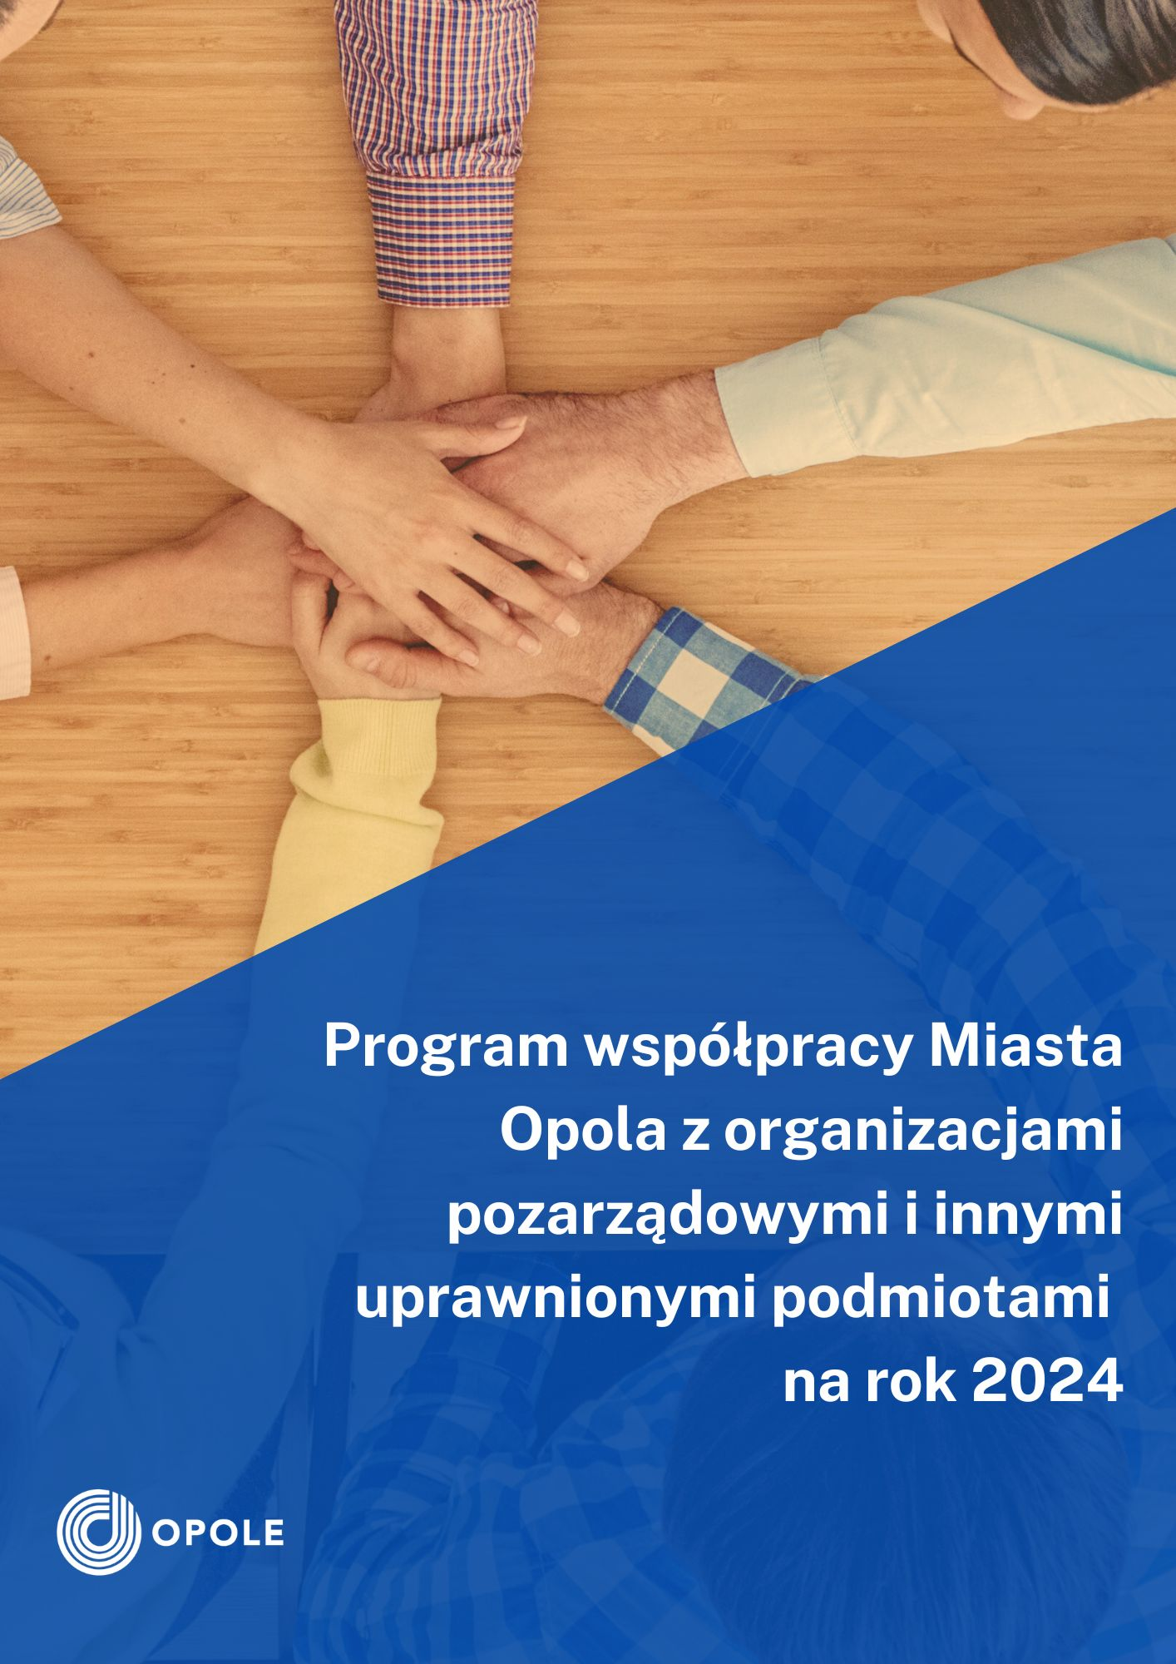

Spis treści
Wstęp 3
Rozdział 1 4
Postanowienia ogólne 4
Rozdział 2 5
Cel główny i cele szczegółowe Programu 5
6
Rozdział 3 7
Zasady współpracy 7
Rozdział 4 8
Zakres przedmiotowy oraz formy współpracy 8
Rozdział 5 10
Priorytetowe zadania publiczne 10
Rozdział 6 11
Okres i sposób realizacji Programu 11
Rozdział 7 12
Wysokość środków planowanych na realizację Programu 12
Rozdział 8 12
Sposób oceny realizacji Programu 12
Rozdział 9 13
Informacja o sposobie tworzenia Programu oraz przebiegu konsultacji 13
Rozdział 10 14
Tryb powoływania i zasady działania komisji konkursowych 14

Wstęp

Program współpracy to dokument programowy, określający zasady polityki realizowanej przez organy administracji publicznej wobec sektora pozarządowego.

Miasto Opole rozwija aktywność obywatelską mieszkańców. Działania podejmowane we współpracy z organizacjami pozarządowymi zmierzają do podnoszenia świadomości i odpowiedzialności obywatelskiej za swoje otoczenie, angażowanie się w inicjatywy lokalne, udział w konsultacjach społecznych, inicjowanie kreatywnych akcji integracyjnych itp. W działaniach podejmowanych na rzecz mieszkańców ważny jest aspekt równego traktowania, różnorodności poglądów oraz doświadczeń i wsparcia w sytuacjach kryzysowych. Sprawdzonym i zaufanym partnerem Miasta Opola w tych działaniach są organizacje pozarządowe, których liczba w Opolu rośnie z roku na rok.

Organizacje pozarządowe stanowią istotny element demokracji i społeczeństwa obywatelskiego. Pełnią w nim najróżniejsze funkcje – społeczne: wyzwalają aktywność społeczną. Społeczeństwo dla swojej aktywności potrzebuje impulsu i inspiracji. Rolę te pełnią organizacje pozarządowe, jako liderzy w społeczeństwie. Organizacje pozarządowe wpływają na rozwój społeczeństwa, m.in. poprzez działalność na rzecz osób najuboższych, wykluczonych oraz na rzecz mniejszości. To organizacje pomagają społeczeństwu wyrazić ich oczekiwania.

Ich działalność realizuje się także na płaszczyźnie politycznej: są opiniotwórcze i aktywne we współpracy z administracją publiczną.

Pełnią także funkcje ekonomiczne: zatrudniają pracowników, pomagają zdobyć im doświadczenie zawodowe i wiele innych umiejętności, m.in. kształcą liderów, uczą uczestnictwa w debacie publicznej, dostarczają usługi ważne ze społecznego punktu widzenia i szeroko dostępne z powodu ich nieodpłatności oraz uzupełniają działania państwa w zakresie m.in. zdrowia, edukacji, ekologii, usług socjalnych czy kultury, co przekłada się na poprawę jakości życia mieszkańców.

Niejednokrotnie działają na rzecz ochrony dóbr publicznych, które są dobrem wspólnym i wartość tego dobra wyraźnie akcentują.

Rozdział 1

Postanowienia ogólne

- Ilekroć w niniejszym Programie jest mowa o:
  - ustawie o pożytku – należy przez to rozumieć ustawę z dnia 24 kwietnia 2003 r. o działalności pożytku publicznego i o wolontariacie (Dz. U. z 2023 r. poz. 571);
  - ustawie o zdrowiu – należy przez to rozumieć ustawę z dnia 11 września 2015 r. o zdrowiu publicznym (Dz. U. z 2022 r. poz. 1608);
  - Centrum Dialogu Obywatelskiego – należy przez to rozumieć komórkę organizacyjną Urzędu Miasta Opola;
  - Dostępności PLUS – należy przez to rozumieć dostępność architektoniczną, cyfrową oraz informacyjno-komunikacyjną osiąganą m.in. w ramach likwidacji barier, które uniemożliwiają lub utrudniają osobom ze szczególnymi potrzebami udział w różnych sferach życia publicznego;
  - konkursie – należy przez to rozumieć otwarty konkurs ofert na realizację zadań publicznych, o którym mowa w art. 11 ust. 2 ustawy o pożytku;
  - komisjach konkursowych – należy przez to rozumieć komisje konkursowe powoływane przez Prezydenta do oceny ofert w konkursach;
  - Mieście - należy przez to rozumieć Miasto Opole;
  - mieszkańcach Opola – należy przez to rozumieć osoby zamieszkujące w Opolu;
  - organizacjach pozarządowych – należy przez to rozumieć organizacje pozarządowe i inne podmioty wymienione w art. 3 ust. 3 ustawy o pożytku;
  - Prezydencie – należy przez to rozumieć Prezydenta Miasta Opola;
  - Programie – należy przez to rozumieć Program współpracy Miasta Opola z organizacjami pozarządowymi i innymi uprawnionymi podmiotami na rok 2024;
  - Radzie – należy przez to rozumieć Radę Miasta Opola;
  - Standardach Dostępności PLUS – należy przez to rozumieć ustawowe wymagania w zakresie dostępności architektonicznej, cyfrowej i informacyjno-komunikacyjnej;
  - sytuacji kryzysowej – należy przez to rozumieć wystąpienie okoliczności, spowodowanych siłą wyższą lub innym stanem, określonym w ustawach: z dnia 5 grudnia 2008 r. o zapobieganiu oraz zwalczaniu zakażeń i chorób zakaźnych u ludzi (Dz. U. z 2023 r. poz. 1284), ustawy z dnia 2 marca 2020 r. o szczególnych rozwiązaniach związanych z zapobieganiem, przeciwdziałaniem i zwalczaniem COVID-19, innych chorób zakaźnych oraz wywołanych nimi sytuacji kryzysowych (Dz. U. z 2023 r. poz. 1327 z późn. zm.) oraz z dnia 26 kwietnia 2007 r. o zarządzaniu kryzysowym (Dz. U. z 2023 r. poz. 122) lub w innych ustawach szczególnych dotyczących bezpieczeństwa państwa oraz zdrowia obywateli albo ze stanów nadzwyczajnych, o których mowa w Konstytucji Rzeczypospolitej Polskiej;
  - Urzędzie – należy przez to rozumieć Urząd Miasta Opola;
  - wydziałach merytorycznych – należy przez to rozumieć komórki organizacyjne Urzędu, realizujące cele i działania w ramach priorytetów wskazanych w Programie;
  - zadaniach publicznych – należy przez to rozumieć zadania pożytku publicznego oraz z zakresu zdrowia publicznego zlecane organizacjom pozarządowym przez Prezydenta.

Rozdział 2

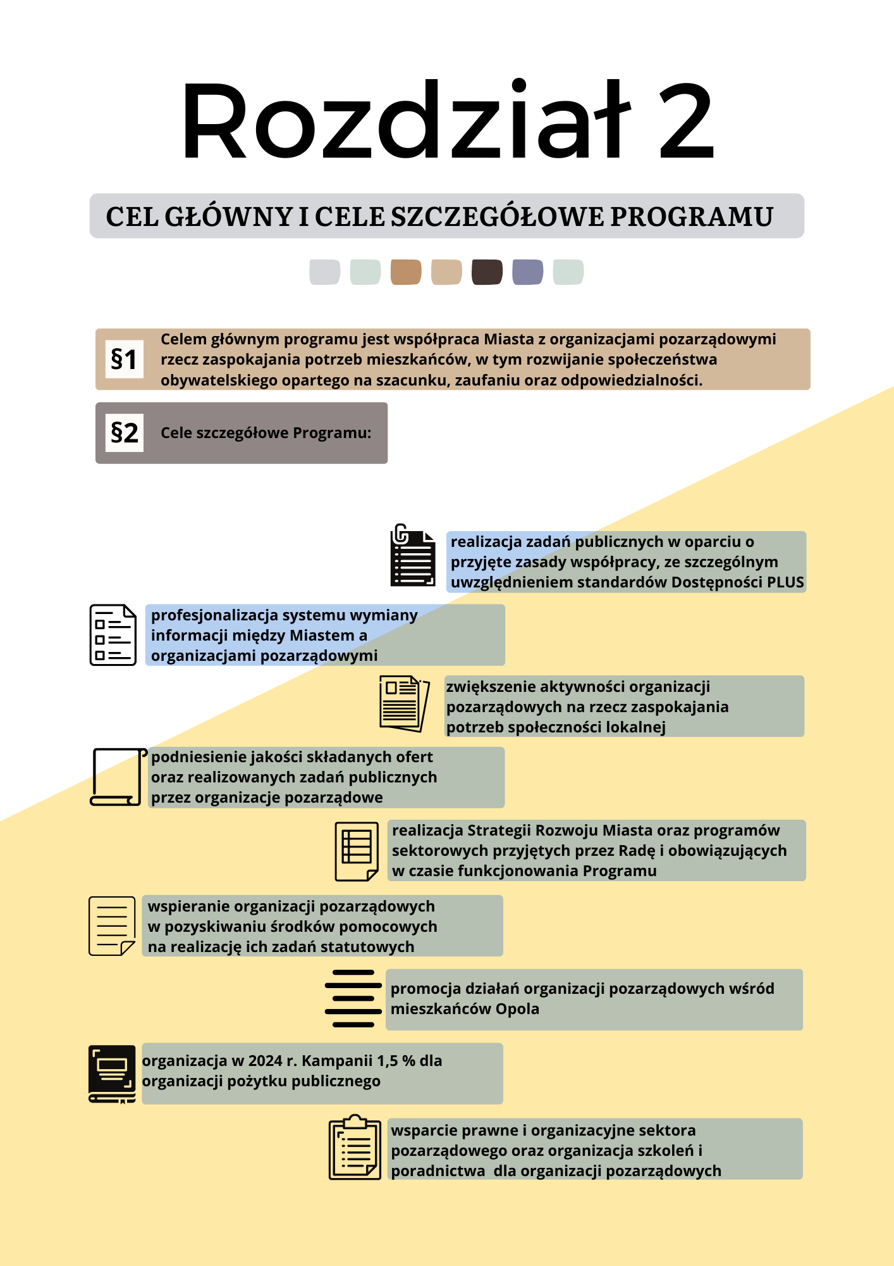
Cel główny i cele szczegółowe Programu
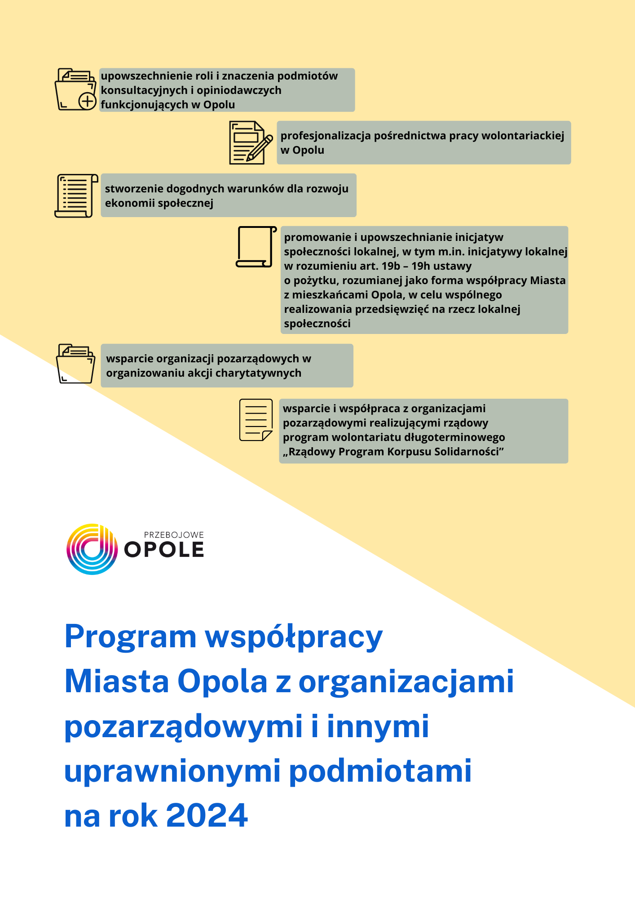

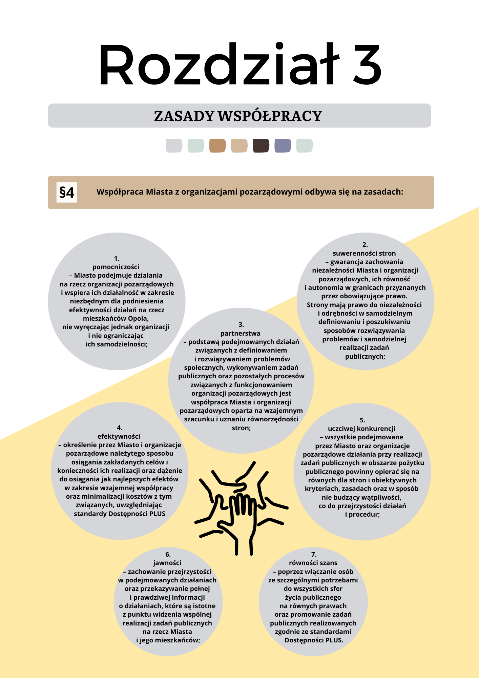
Rozdział 3

Zasady współpracy

Rozdział 4

Zakres przedmiotowy oraz formy współpracy

- 1. Zakres przedmiotowy Programu obejmuje realizację zadań publicznych, o których mowa w art. 4 ust. 1 ustawy o pożytku oraz w art. 2 ustawy o zdrowiu w zakresie odpowiadającym zadaniom Miasta, a w szczególności realizację priorytetowych zadań publicznych wskazanych w § 7 Programu.
- Zakres przedmiotowy obejmuje ponadto:
- wspólne określanie potrzeb społeczności lokalnych i sposobu ich zaspokajania;
- zwiększenie skuteczności działań podejmowanych w kierunku zaspokajania potrzeb społeczności lokalnych;
- budowanie kapitału społecznego Miasta w celu jak najlepszej realizacji założeń Programu oraz w celu diagnozowania i rozwiązywania ważnych problemów społecznych;
- promocję Opola jako miasta otwartego na inicjatywy społeczności lokalnej oraz promującego ideę demokracji;
3. Realizacja Programu uwzględnia założenia Strategii Rozwoju Miasta w zakresie polityk publicznych wykonywanych we współpracy z organizacjami pozarządowymi oraz wszystkich programów sektorowych przyjętych przez Radę i obowiązujących w czasie funkcjonowania Programu.

§6. 1. Współpraca Miasta z organizacjami pozarządowymi odbywać się będzie w formie finansowej i pozafinansowej.
- Współpraca w formie finansowej może odbywać się w następujący sposób:
  - powierzania lub wspierania realizacji zadań publicznych wraz z udzieleniem dotacji na finansowanie ich realizacji w ramach umów jednorocznych i wieloletnich;
  - zlecania realizacji zadań publicznych organizacjom pozarządowym (operator projektu), które zlecą wykonanie całości tego zadania realizatorom projektów, na zasadach i w trybie określonym w ofercie konkursowej oraz w umowie z operatorem projektu (regranting);
  - udzielania organizacjom pozarządowym dotacji na zadania inne niż określone w ustawie o pożytku zgodnie z art. 221 ust. 4 ustawy z dnia 27 sierpnia 2009 r. o finansach publicznych (Dz. U. z 2023 r. poz. 1270 z późn. zm.);
  - przyznawania stypendiów, wyróżnień i nagród;
  - oddawania organizacjom pozarządowym w najem i użyczenie lokali użytkowych, należących do Miasta w celu prowadzenia lub rozwijania ich działalności statutowej;
  - zakupu usług w trybie zamówień publicznych z jednoczesnym wykorzystaniem klauzul społecznych.
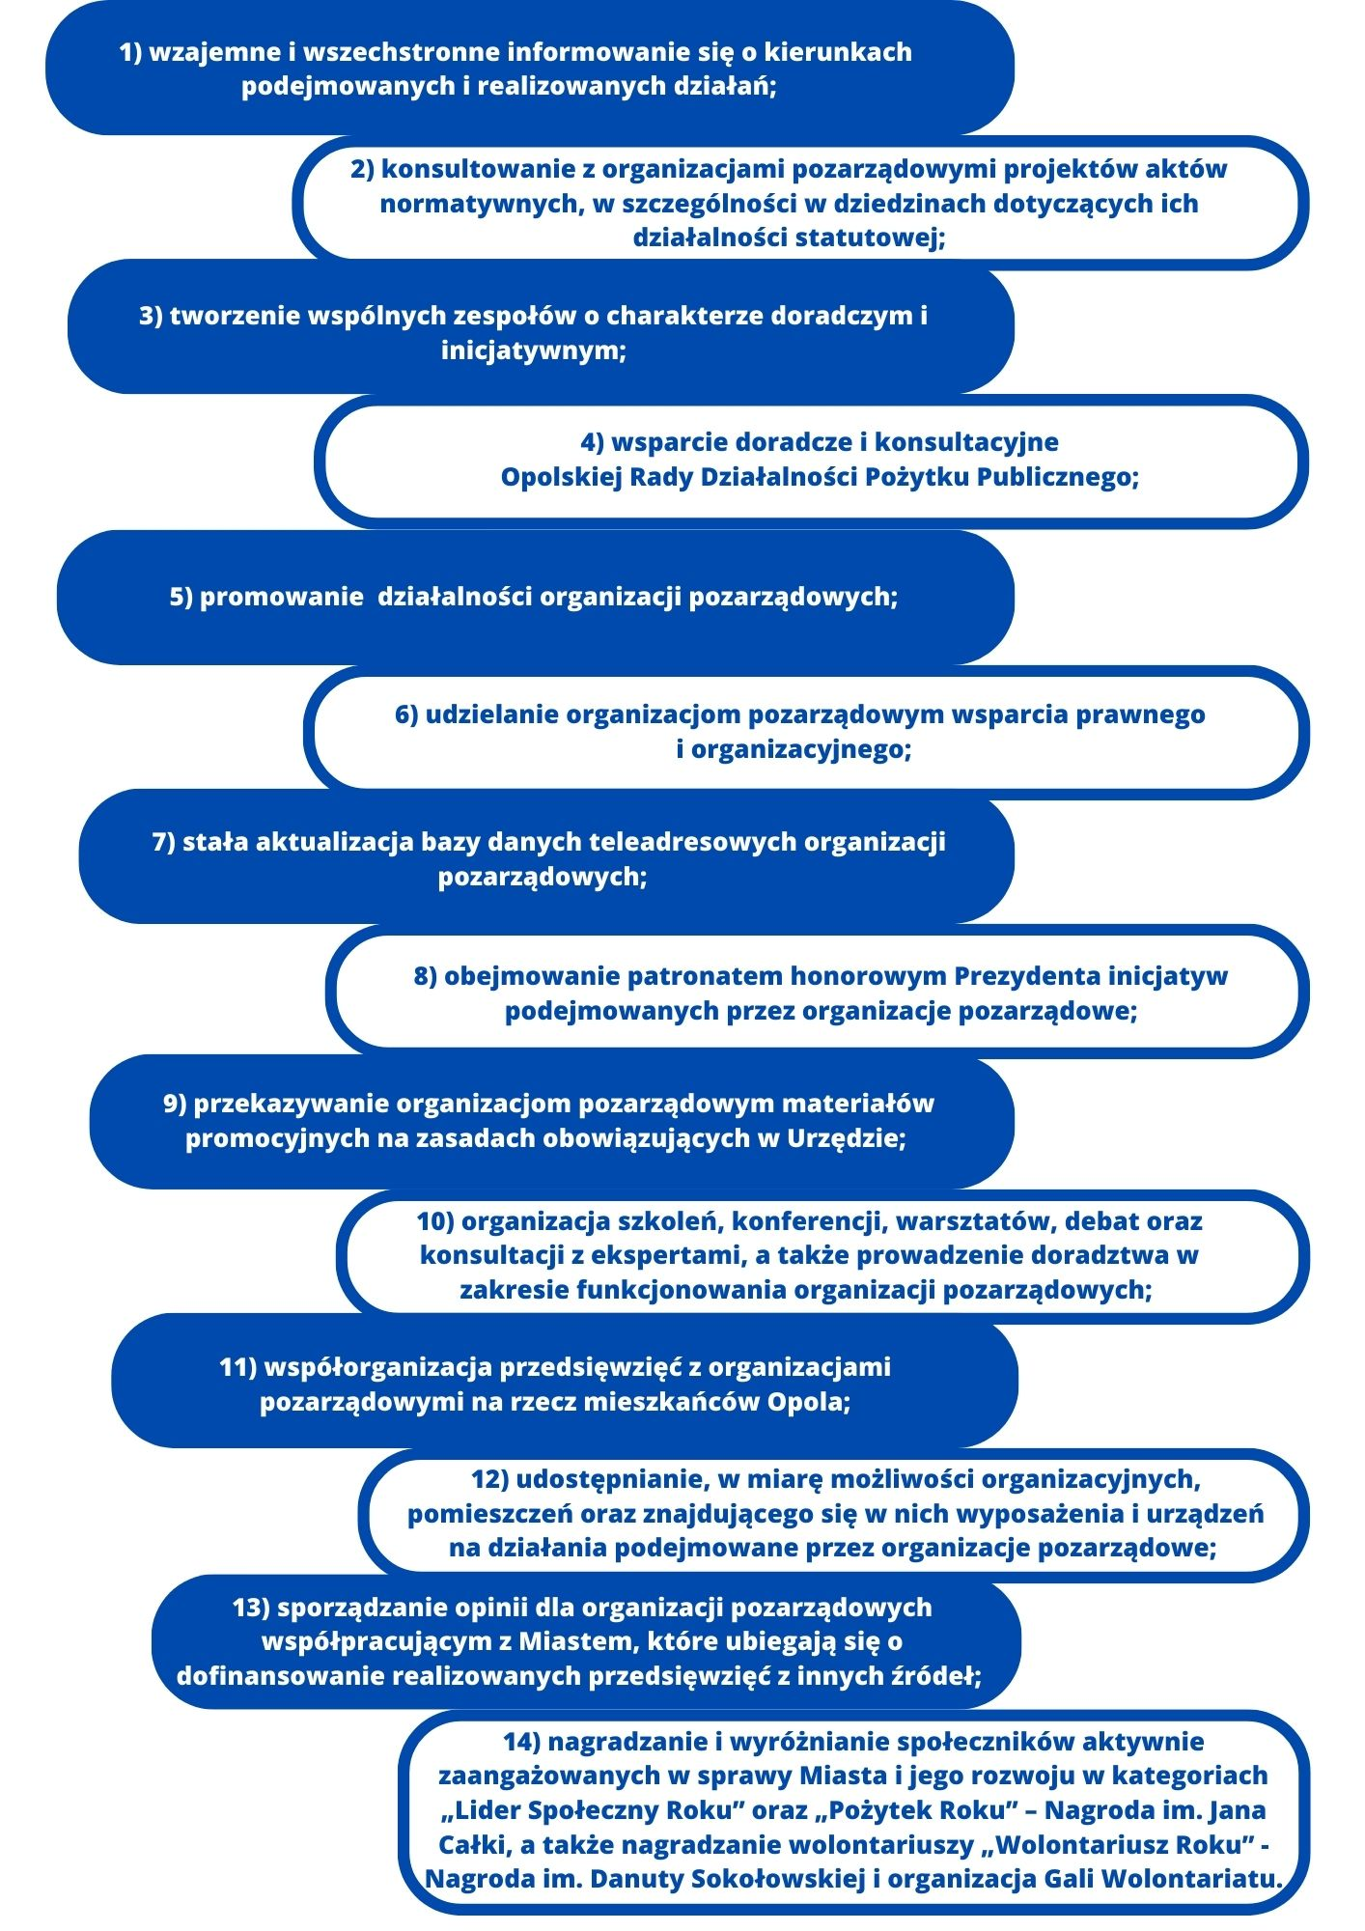
- Współpraca w formie pozafinansowej może odbywać się w szczególności w następujący sposób:

Rozdział 5

Priorytetowe zadania publiczne

§7. 1. Do priorytetowych zadań publicznych realizowanych w 2024 r. należą:
- Pomoc społeczna, w tym pomoc rodzinom i osobom w trudnej sytuacji życiowej oraz wyrównywania szans tych rodzin i osób;
- Wspieranie rodziny i systemu pieczy zastępczej;
- Udzielanie nieodpłatnej pomocy prawnej oraz zwiększania świadomości prawnej społeczeństwa;
- Podtrzymywanie i upowszechnianie tradycji narodowej, pielęgnowania polskości oraz rozwoju świadomości narodowej, obywatelskiej i kulturowej;
- Działalność na rzecz mniejszości narodowych i etnicznych oraz języka regionalnego;
- Działalność na rzecz integracji cudzoziemców;
- Ochrona i promocja zdrowia, w tym działalności leczniczej w rozumieniu ustawy z dnia 15 kwietnia 2011 r. o działalności leczniczej (Dz. U. z 2023 r. poz. 991 z późn. zm.);
- Działalność na rzecz osób niepełnosprawnych;
- Działalność na rzecz równych praw kobiet i mężczyzn;
- Działalność na rzecz osób w wieku emerytalnym;
- Działalność wspomagająca rozwój gospodarczy, w tym rozwój przedsiębiorczości;
- Działalność wspomagająca rozwój wspólnot i społeczności lokalnych;
- Nauka, szkolnictwo wyższe, edukacja, oświata i wychowanie;
- Kultura, sztuka, ochrona dóbr kultury i dziedzictwa narodowego;
- Wspieranie i upowszechnianie kultury fizycznej;
- Ekologia i ochrona zwierząt oraz ochrony dziedzictwa przyrodniczego;
- Turystyka i krajoznawstwo;
- Porządek i bezpieczeństwo publiczne;
- Upowszechniania i ochrony wolności i praw człowieka oraz swobód obywatelskich, a także działań wspomagających rozwój demokracji;
- Udzielanie nieodpłatnego poradnictwa obywatelskiego;
- Działalność na rzecz integracji europejskiej oraz rozwijania kontaktów i współpracy między społeczeństwami;
- Promocja i organizacja wolontariatu;
- Przeciwdziałanie uzależnieniom i patologiom społecznym;
- Działalności na rzecz organizacji pozarządowych oraz podmiotów wymienionych w art. 3 ust. 3, w zakresie określonym w pkt. 1-32a ustawy o pożytku.
- Wykaz wydziałów merytorycznych, realizujących poszczególne Priorytety stanowi załącznik nr 1 do Programu.
- Szczegółowy podział priorytetów na cele i działania określają Założenia do Programu współpracy Miasta Opola z organizacjami pozarządowymi i innymi uprawnionymi podmiotami na rok 2024, stanowiące załącznik nr 2 do Programu.

Rozdział 6

Okres i sposób realizacji Programu

§8. 1. Program obowiązuje od dnia 1 stycznia 2024 r. do dnia 31 grudnia 2024 r.
- Program będzie realizowany przez Miasto, m.in. poprzez zlecanie realizacji zadań publicznych organizacjom pozarządowym, prowadzącym działalność statutową w danej dziedzinie.
- Zlecanie realizacji zadań publicznych może mieć formy:
- powierzenia wykonywania zadań publicznych wraz z udzieleniem dotacji na finansowanie ich realizacji;
- wspierania wykonywania zadań publicznych wraz z udzieleniem dotacji na dofinansowanie ich realizacji.
- Zlecanie zadań publicznych w formach, o których mowa w ust. 3 następuje:
- w trybie konkursu na podstawie ustawy o pożytku albo ustawy o zdrowiu lub uchwały Rady, podjętej na podstawie art. 221 ust. 4 ustawy z dnia 27 sierpnia 2009 r. o finansach publicznych (Dz. U. z 2023 r. poz. 1270 z późn. zm.);
- z pominięciem konkursu, na zasadach określonych w powszechnie obowiązującym prawie, w szczególności w ustawie o pożytku.
- W sytuacji kryzysowej, której nie można zapobiec w taki sposób, by realizacja Programu odbyła się w przyjętym trybie - zlecanie zadań publicznych może być wstrzymane lub ograniczone wyłącznie do trybu pozakonkursowego dla tych zadań publicznych wskazanych w Programie, które służą przeciwdziałaniu lub eliminowaniu skutków danej sytuacji kryzysowej oraz dla zadań niewskazanych w Programie, ale mających na celu działania na rzecz mieszkańców Miasta w tym szczególnym czasie lub w czasie późniejszym, obejmującym skutki sytuacji kryzysowej, zgodnie z powszechnie obowiązującym prawem.
- W sytuacjach kryzysowych możliwe jest podjęcie innych ograniczeń związanych z realizacją celów Programu oraz jego zakresu przedmiotowego i form współpracy, o których mowa w Rozdziale 4 Programu.
- Konkursy, o których mowa w ust. 4 pkt 1 Prezydent ogłasza w drodze zarządzenia.
- W przypadku ogłoszenia konkursu na wsparcie realizacji zadania publicznego, w jego treści wskazuje się wysokość wkładu finansowego, wymaganego od organizacji pozarządowej, która zamierza skorzystać z tego rodzaju zlecenia.
- W celu zapewnienia osobom ze szczególnymi potrzebami dostępności do pełnego udziału w życiu publicznym organizowanym przez Miasto Opole w umowach o realizację zadania publicznego z udziałem środków publicznych określa się warunki służące zapewnieniu dostępności osobom ze szczególnymi potrzebami adekwatnie do konkretnego zadania publicznego lub zamówienia publicznego, z uwzględnieniem standardów Dostępności PLUS.
- Realizację Programu koordynuje Centrum Dialogu Obywatelskiego we współpracy z pozostałymi wydziałami merytorycznymi, realizującymi zadania publiczne w ramach priorytetów wskazanych w §7 ust. 1 Programu.

Rozdział 7

Wysokość środków planowanych na realizację Programu

§9. Kwota przeznaczona na realizację Programu wynosi nie mniej niż
10 000 000,00 zł

Rozdział 8

Sposób oceny realizacji Programu

§10. Realizacja Programu będzie poddana ewaluacji przez zespół roboczy składający się, z co najmniej czterech przedstawicieli Opolskiej Rady Działalności Pożytku Publicznego, w tym co najmniej dwóch przedstawicieli reprezentujących sektor pozarządowy oraz dwóch przedstawicieli Prezydenta. Ewaluacja zostanie przeprowadzona w oparciu o mierniki jakościowe, m.in. sprawozdania, opinie, uwagi oraz następujące mierniki ilościowe:
- liczba i struktura organizacji pozarządowych współpracujących z Miastem;
- liczba i struktura ogłoszonych w 2024 r. konkursów, złożonych ofert i podpisanych umów;
- wykonanie planu dotacji za rok 2024;
- procent sprawozdań złożonych bez poprawek;
- liczba przeprowadzonych szkoleń lub poradnictwa dla organizacji pozarządowych;
- liczba lokali przekazanych do używania organizacjom pozarządowym (zarówno w formie odpłatnej, jak i nieodpłatnej);
- liczba szkoleń i konferencji w salach znajdujących się w siedzibie Centrum Dialogu Obywatelskiego, realizowanych w ramach działalności nie dla zysku;
- liczba nowo powstałych organizacji pozarządowych w roku obowiązywania Programu.

§11. 1. Prezydent dokonuje oceny realizacji Programu na podstawie sprawozdań składanych przez wydziały merytoryczne oraz sprawozdania z ewaluacji dokonanej przez zespół roboczy, o którym mowa w §10 Programu.
    - Sprawozdania, o których mowa w ust. 1 należy składać w czasie umożliwiającym dotrzymanie terminu, o którym mowa w § 12 ust. 1 Programu.
    - Organizacje pozarządowe mogą wnosić swoje uwagi dotyczące realizacji Programu oraz propozycje jego zmian w każdym czasie. Uwagi i propozycje zmian należy zgłaszać bezpośrednio do Centrum Dialogu Obywatelskiego Urzędu, które przedstawi Prezydentowi swoją opinię w kwestii zgłoszonych uwag i proponowanych zmian, kierując się uprzednim stanowiskiem właściwego wydziału merytorycznego.

§12. 1. Prezydent przedstawi Radzie sprawozdanie z realizacji Programu do dnia 31 maja 2025 r., uwzględniając wyniki swojej oceny, o której mowa w § 11 ust. 1 Programu.
    - Sprawozdanie, o którym mowa w ust. 1, zostanie opublikowane do dnia 31 maja 2025 r. w Biuletynie Informacji Publicznej i w oficjalnym serwisie internetowym Miasta oraz na tablicy ogłoszeń Urzędu.

Rozdział 9

Informacja o sposobie tworzenia Programu oraz przebiegu konsultacji

§13. 1. Priorytety, cele i działania do Programu ostatecznie wskazały wydziały merytoryczne, bazując na założeniach wypracowanych w ścisłej współpracy z sektorem pozarządowym oraz z Opolską Radą Działalności Pożytku Publicznego. Założenia wypracowano w zespołach roboczych prowadzonych przez społecznych moderatorów:
- Zespół nr 1 na posiedzeniu w dniu 29 czerwca 2023 r. pracował w ramach priorytetów:
- Pomoc społeczna, w tym pomoc rodzinom i osobom w trudnej sytuacji życiowej oraz wyrównywania szans tych rodzin i osób,
- Wspieranie rodziny i systemu pieczy zastępczej,
- Ochrona i promocja zdrowia, w tym działalności leczniczej w rozumieniu ustawy z dnia 15 kwietnia 2011 r. o działalności leczniczej (Dz.U. z 2023 r. poz. 991 z poźn. zm.),
- Działalność na rzecz osób niepełnosprawnych,
- Działalność na rzecz osób w wieku emerytalnym,
- Działalność wspomagająca rozwój wspólnot i społeczności lokalnych,
- Działalność na rzecz rodziny, macierzyństwa, rodzicielstwa, upowszechniania i ochrony praw dziecka,
- Przeciwdziałanie uzależnieniom i patologiom społecznym;

- Zespół nr 2 na posiedzeniu w dniu 6 lipca 2023 r. pracował w ramach priorytetów:
- Działalność wspomagająca rozwój gospodarczy, w tym rozwój przedsiębiorczości,
- Działalność wspomagająca rozwój wspólnot i społeczności lokalnych,
- Kultura, sztuka, ochrona dóbr kultury i dziedzictwa narodowego,
- Wspieranie i upowszechnianie kultury fizycznej,
- Turystyka i krajoznawstwo,
- Działalność na rzecz integracji europejskiej oraz rozwijania kontaktów i współpracy między społeczeństwami;

- Zespół nr 3 na posiedzeniu w dniu 21 czerwca 2023 r. pracował w ramach priorytetów:
- Nauka, szkolnictwo wyższe, edukacja, oświata i wychowanie,
- Ekologia i ochrona zwierząt oraz ochrony dziedzictwa przyrodniczego,
- Porządek i bezpieczeństwo publiczne;

- Zespół nr 4 na posiedzeniu w dniu 13 lipca 2023 r. pracował w ramach priorytetów:
- Udzielanie nieodpłatnej pomocy prawnej oraz zwiększania świadomości prawnej społeczeństwa,
- Podtrzymywanie i upowszechnianie tradycji narodowej, pielęgnowania polskości oraz rozwoju świadomości narodowej, obywatelskiej i kulturowej,
- Działalność na rzecz mniejszości narodowych i etnicznych oraz języka regionalnego,
- Działalność na rzecz integracji cudzoziemców,
- Działalność na rzecz równych praw kobiet i mężczyzn,
- Upowszechniania i ochrony wolności i praw człowieka oraz swobód obywatelskich, a także działań wspomagających rozwój demokracji,
- Udzielanie nieodpłatnego poradnictwa obywatelskiego,
- Promocja i organizacja wolontariatu,
- Działalności na rzecz organizacji pozarządowych oraz podmiotów wymienionych w art. 3 ust. 3, w zakresie określonym w pkt. 1-32a ustawy o pożytku.
- Wszystkie zespoły robocze obradowały pod auspicjami naczelników wydziałów merytorycznych oraz członków Opolskiej Rady Działalności Pożytku Publicznego.
- Założenia do Programu wypracowano także na podstawie propozycji przedstawionych w ankietach, skierowanych bezpośrednio do organizacji pozarządowych, które mogły - w dniach od 16 maja do 20 czerwca 2023 r. - wskazać priorytety, cele i działania do Programu. Z tego narzędzia skorzystały 14 organizacji pozarządowych.
- Złożono 18 ankiet.
§14. 1. Konsultacje Programu ……..

Rozdział 10

Tryb powoływania i zasady działania komisji konkursowych

§15. 1. Prezydent po ogłoszeniu każdego konkursu powołuje w drodze zarządzenia komisję konkursową, która ocenia oferty złożone w danym konkursie.
    - W skład komisji konkursowej wchodzi:
  - dwóch przedstawicieli Prezydenta, w tym jeden z nich pełni funkcję przewodniczącego;
  - dwóch przedstawicieli organizacji pozarządowych.
- W skład komisji konkursowej mogą wejść także inne osoby, jeżeli wymagają tego odrębne przepisy.
- W celu wyboru przedstawicieli organizacji pozarządowych do komisji konkursowych oceniających oferty na realizację zadań publicznych na 2025 r., Prezydent zaprasza organizacje pozarządowe do wskazywania kandydatów na członków wszystkich komisji konkursowych.
- Zaproszenie, o którym mowa w ust. 4 zamieszcza się w Biuletynie Informacji Publicznej oraz w oficjalnym serwisie internetowym Miasta, a także na tablicy ogłoszeń Urzędu.
- Wskazane przez organizacje pozarządowe kandydatury opiniowane są przez Opolską Radę Działalności Pożytku Publicznego.
- Komisje konkursowe, oceniające oferty na realizację zadań publicznych w 2025 r., składają się z wybranych, w trybie określonym w ust. 1-6, nowych przedstawicieli organizacji pozarządowych. Do czasu wyboru nowych członków komisji konkursowych, do oceny ofert na realizację zadań publicznych w 2025 r. powołuje się członków wybranych na 2024 r.
- Do składu poszczególnych komisji konkursowych Prezydent powołuje osoby, o których mowa w ust. 2 pkt 2 za ich zgodą, spośród kandydatów wskazanych przez organizacje pozarządowe.
- W pracach komisji konkursowych mogą brać udział eksperci, posiadający specjalistyczną wiedzę w dziedzinie, obejmującej zakres zadań publicznych, których konkurs dotyczy. O konieczności udziału eksperta w posiedzeniu Komisji konkursowej decyduje jej przewodniczący.

§16. 1. Każdy członek komisji konkursowej zobowiązany jest złożyć stosowne oświadczenie w celu ustalenia, czy zachodzą przesłanki do jego wyłączenia z pracy komisji konkursowej - określone w art. 15 ust. 2d oraz 2f ustawy o pożytku.
2. Jeżeli komisja konkursowa – na podstawie złożonych oświadczeń ustali, że dany członek komisji konkursowej, o którym mowa w § 15 ust. 2 pkt 2 Programu nie może uczestniczyć w jej pracach, zostaje on wyłączony z pracy danej komisji konkursowej. W takim przypadku komisja konkursowa obraduje w zmniejszonym składzie.
3. Z prac komisji konkursowej sporządza się protokół zawierający, co najmniej:
  - informację o liczbie złożonych ofert i rodzajach realizowanych zadań publicznych;
  - liczbę przyznanych punktów dla każdej oferty wraz z oceną opisową;
  - proponowane wysokości dotacji na powierzenie lub wsparcie realizacji danego zadania publicznego.
4. Protokół z każdego posiedzenia komisji konkursowej przekazywany jest Prezydentowi.

Załącznik nr 1 Wykaz wydziałów merytorycznych realizujących poszczególne Priorytety
Załącznik nr 2 Założenia do Programu współpracy Miasta Opola z organizacjami pozarządowymi i innymi uprawnionymi podmiotami na rok 2024

Załącznik nr 1 Wykaz wydziałów merytorycznych
realizujących poszczególne Priorytety

Realizacja Priorytetów z podziałem na wydziały merytoryczne
Wydział Polityki Społecznej |  | 1 | Pomoc społeczna, w tym pomoc rodzinom i osobom w trudnej sytuacji życiowej oraz wyrównywania szans tych rodzin i osób
Wydział Polityki Społecznej |  | 2 | Wspieranie rodziny i systemu pieczy zastępczej
Wydział Polityki Społecznej |  | 7 | Ochrona i promocja zdrowia, w tym działalności leczniczej w rozumieniu ustawy z dnia 15 kwietnia 2011 r. o działalności leczniczej (Dz.U. z 2023 r. poz. 991 z poźn. zm.)
Wydział Polityki Społecznej |  | 8 | Działalność na rzecz osób niepełnosprawnych
Wydział Polityki Społecznej |  | 10 | Działalność na rzecz osób w wieku emerytalnym
Wydział Polityki Społecznej |  | 12 | Działalność wspomagająca rozwój wspólnot i społeczności lokalnych
Wydział Polityki Społecznej |  | 23 | Przeciwdziałanie uzależnieniom i patologiom społecznym
Wydział Zarządzania Kryzysowego |  | 18 | Porządek i bezpieczeństwo publiczne
Wydział Sportu |  | 15 | Wspieranie i upowszechnianie kultury fizycznej
Wydział Ochrony Środowiska i Rolnictwa |  | 16 | Ekologia i ochrona zwierząt oraz ochrony dziedzictwa przyrodniczego
Wydział Kultury, Turystyki i Współpracy Zagranicznej |  | 14 | Kultura, sztuka, ochrona dóbr kultury i dziedzictwa narodowego
Wydział Kultury, Turystyki i Współpracy Zagranicznej |  | 17 | Turystyka i krajoznawstwa
 |  | 21 | Działalność na rzecz integracji europejskiej oraz rozwijania kontaktów i współpracy między społeczeństwami
Wydział Oświaty |  | 13 | Nauka, szkolnictwo wyższe, edukacja, oświata i wychowanie
Biuro Obsługi Inwestorów |  | 11 | Działalność wspomagająca rozwój gospodarczy, w tym rozwój przedsiębiorczości
Wydział Promocji |  | 12 | Działalność wspomagająca rozwój wspólnot i społeczności lokalnych
Centrum Dialogu Obywatelskiego |  | 3 | Udzielanie nieodpłatnej pomocy prawnej oraz zwiększania świadomości prawnej społeczeństwa
Centrum Dialogu Obywatelskiego |  | 4 | Podtrzymywanie i upowszechnianie tradycji narodowej, pielęgnowania polskości oraz rozwoju świadomości narodowej, obywatelskiej i kulturowej
Centrum Dialogu Obywatelskiego |  | 5 | Działalność na rzecz mniejszości narodowych i etnicznych oraz języka regionalnego
Centrum Dialogu Obywatelskiego |  | 6 | Działalność na rzecz integracji cudzoziemców
Centrum Dialogu Obywatelskiego |  | 9 | Działalność na rzecz równych praw kobiet i mężczyzn
Centrum Dialogu Obywatelskiego |  | 19 | Upowszechnianie i ochrona wolności i praw człowieka oraz swobód obywatelskich, a także działań wspomagających rozwój demokracji
Centrum Dialogu Obywatelskiego |  | 20 | Udzielanie nieodpłatnego poradnictwa obywatelskiego
Centrum Dialogu Obywatelskiego |  | 22 | Promocja i organizacja wolontariatu
Centrum Dialogu Obywatelskiego |  | 24 | Działalności na rzecz organizacji pozarządowych oraz podmiotów wymienionych w art. 3 ust. 3, w zakresie określonym w pkt 1-32a
Załącznik nr 2 Założenia do Programu współpracy Miasta Opola
z organizacjami pozarządowymi
i innymi uprawnionymi podmiotami na rok 2024

 | ZAŁOŻENIA DO PROGRAMU WSPÓŁPRACY Z ORGANIZACJAMI POZARZĄDOWYMI NA 2024 R.
PRIORYTET 1 | Pomoc społeczna, w tym pomocy rodzinom i osobom w trudnej sytuacji życiowej oraz wyrównywania szans tych rodzin i osób
 | Cel 1 | Wyrównywanie poziomu życia rodzin i osób znajdujących się w trudnej sytuacji  życiowej
 |  | Wydział merytoryczny | Wydział Polityki Społecznej
 |  | Wydział ogłaszający konkurs | Wydział Polityki Społecznej
 |  | Podstawa prawna | Ustawa z dnia 24 kwietnia 2003 r. o działalności pożytku publicznego i o wolontariacie (Dz. U. z 2023 r. poz. 571)
 |  | Finansowanie zadania | jednoroczne
 |  | Działania | 1. Organizowanie pomocy rzeczowej i żywnościowej dla rodzin ubogich
 |  | Działania | 2. Prowadzenie Lodówki Społecznej dla osób wymagających wsparcia
 |  | Działania | 3. Pomoc sąsiedzka
 |  | Wydział merytoryczny | Wydział Polityki Społecznej
 |  | Wydział ogłaszający konkurs | Brak konkursu
 |  | Podstawa prawna | Ustawa z dnia 24 kwietnia 2003 r. o działalności pożytku publicznego i o wolontariacie (Dz. U. z 2023 r. poz. 571)
 |  | Finansowanie zadania | dwuletnie
 |  | Działania | 1. Wydawanie jednodaniowych gorących posiłków osobom ich pozbawionym (dwuletnie)
 |  | Działania | 2. Organizowanie i świadczenie usług opiekuńczych, w tym specjalistycznych, na rzecz osób i rodzin tego potrzebujących (dwuletnie)
 |  | Beneficjenci | Mieszkańcy Opola oraz podopieczni Miejskiego Ośrodka Pomocy Rodzinie w Opolu
 |  | Sposób realizacji | finansowy: wsparcie albo powierzenie
 | Cel 2 | Prowadzenie i rozwój niezbędnej infrastruktury socjalnej
 |  | Wydział merytoryczny | Wydział Polityki Społecznej
 |  | Wydział ogłaszający konkurs | Brak konkursu
 |  | Podstawa prawna | Ustawa z dnia 24 kwietnia 2003 r. o działalności pożytku publicznego i o wolontariacie (Dz. U. z 2023 r. poz. 571)
 |  | Finansowanie zadania | wieloletnie od 3-5 lat
 |  | Działania | 1. Zapewnienie opieki stacjonarnej dla dzieci i młodzieży niepełnosprawnych intelektualnie oraz osób dorosłych niepełnosprawnych intelektualnie, przyjętych i skierowanych do domu pomocy społecznej przed dniem 1 stycznia 2004 r. (umowa 2022-2024).
 |  | Działania | 2. Prowadzenie ośrodka wsparcia - środowiskowego domu samopomocy dla osób z zaburzeniami psychicznymi (umowa 2022 – 2024).
 |  | Beneficjenci | Mieszkańcy Opola
 |  | Sposób realizacji | finansowy: powierzenie
 | Cel 3 | Reintegracja społeczna osób i rodzin bezdomnych
 |  | Wydział merytoryczny | Wydział Polityki Społecznej
 |  | Wydział ogłaszający konkurs | Wydział Polityki Społecznej
 |  | Podstawa prawna | Ustawa z dnia 24 kwietnia 2003 r. o działalności pożytku publicznego i o wolontariacie (Dz. U. z 2023 r. poz. 571)
 |  | Finansowanie zadania | jednoroczne
 |  | Działania | Wsparcie osób bezdomnych w rozwiązywaniu ich problemów życiowych, w tym rozwój nowych form wsparcia.
 |  | Beneficjenci | Mieszkańcy Opola
 |  | Sposób realizacji | finansowy: wsparcie albo powierzenie
PRIORYTET 2 | Wspieranie rodziny i systemu pieczy zastępczej
 | Cel 1 | Wsparcie rodziny w zakresie pomocy w opiece i wychowaniu dzieci
 |  | Wydział merytoryczny | Wydział Polityki Społecznej
 |  | Wydział ogłaszający konkurs | Centrum Dialogu Obywatelskiego
 |  | Podstawa prawna | Ustawa z dnia 24 kwietnia 2003 r. o działalności pożytku publicznego i o wolontariacie (Dz. U. z 2023 r. poz. 571)
 |  | Finansowanie zadania | jednoroczne
 |  | Działania | 1. Realizacja działań wynikających z ustawy o wspieraniu rodziny i systemie pieczy zastępczej.
 |  | Działania | 2. Wspieranie działań mających na celu zwiększenie świadomosci na temat rodzicielstwa zastępczego.
 |  | Działania | 3. Wsparcie dla kandydatów do sprawowania funkcji rodzin zastępczych m.in. poprzez organizację warsztatów, kursów, szkoleń, konsultacji tematycznych.
 |  | Beneficjenci | Mieszkańcy Opola, ze szczególnym uwzględnieniem dzieci i młodzieży
 |  | Sposób realizacji | finansowy: wsparcie albo powierzenie
 | Cel 2 | Wsparcie rodziny w zakresie pomocy w opiece i wychowaniu
 |  | Wydział merytoryczny | Wydział Polityki Społecznej
 |  | Wydział ogłaszający konkurs | Brak konkursu
 |  | Podstawa prawna | Ustawa z dnia 24 kwietnia 2003 r. o działalności pożytku publicznego i o wolontariacie (Dz. U. z 2023 r. poz. 571)
 |  | Finansowanie zadania | dwuletnie
 |  | Działania | 1. Prowadzenie placówek wsparcia dziennego w formie opiekuńczej, w tym kół zainteresowań, świetlic, klubów i ognisk wychowawczych (umowy zawarte w 2023 r. na dwa lata)
 |  | Działania | 2. Prowadzenie placówek wsparcia dziennego w formie specjalistycznej (umowy zawarte w 2023 r. na dwa lata)
 |  | Działania | 3. Prowadzenie placówek wsparcia dziennegow formie pracy podwórkowej realizowanej przez wychowawcę (umowy zawarte w 2023 r. na dwa lata)
 |  | Działania | 4. Prowadzenie placówek wsparcia dziennego w formie łączonej (umowy zawarte w 2023 r. na dwa lata)
 |  | Beneficjenci | Mieszkańcy Opola, ze szczególnym uwzględnieniem dzieci i młodzieży
 |  | Sposób realizacji | finansowy: powierzenie
PRIORYTET 3 | Udzielanie nieodpłatnej pomocy prawnej oraz zwiększania świadomości prawnej społeczeństwa
 | Cel 1 | Udzielanie nieodpłatnej pomocy prawnej
 |  | Wydział merytoryczny | Centrum Dialogu Obywatelskiego
 |  | Wydział ogłaszający konkurs | Centrum Dialogu Obywatelskiego
 |  | Podstawa prawna | Ustawa z dnia 24 kwietnia 2003 r. o działalności pożytku publicznego i o wolontariacie (Dz. U. z 2023 r. poz. 571)
 |  | Podstawa prawna | Ustawa z dnia 5 sierpnia 2015 r. o nieodpłatnej pomocy prawnej, nieodpłatnym poradnictwie obywatelskim oraz edukacji prawnej (Dz. U. z 2021 r. poz. 945)
 |  | Finansowanie zadania | jednoroczne
 |  | Działania | Prowadzenie 1 punktu nieodpłatnej pomocy prawnej wraz z nieodpłatną mediacją i edukacją prawną (NPP)
 |  | Beneficjenci | Mieszkańcy Opola
 |  | Sposób realizacji | finansowy: powierzenie
 | Cel 2 | Edukacja prawna
 |  | Wydział merytoryczny | Centrum Dialogu Obywatelskiego
 |  | Wydział ogłaszający konkurs | Centrum Dialogu Obywatelskiego
 |  | Podstawa prawna | Ustawa z dnia 24 kwietnia 2003 r. o działalności pożytku publicznego i o wolontariacie (Dz. U. z 2023 r. poz. 571)
 |  | Podstawa prawna | Ustawa z dnia 5 sierpnia 2015 r. o nieodpłatnej pomocy prawnej, nieodpłatnym poradnictwie obywatelskim oraz edukacji prawnej (Dz. U. z 2021 r. poz. 945)
 |  | Finansowanie zadania | jednoroczne
 |  | Działania | Działania w zakresie podnoszenia świadomości społeczeństwa w zakresie kultury prawnej.
 |  | Beneficjenci | Mieszkańcy Opola
 |  | Sposób realizacji | finansowy: wsparcie albo powierzenie
PRIORYTET 4 | Podtrzymywanie i upowszechnianie tradycji narodowej, pielęgnowania polskości oraz rozwoju świadomości narodowej, obywatelskiej i kulturowej
 | Cel 1 | Rozwój świadomości obywatelskiej
 |  | Wydział merytoryczny | Centrum Dialogu Obywatelskiego
 |  | Wydział ogłaszający konkurs | Brak konkursu
 |  | Podstawa prawna | Ustawa z dnia 24 kwietnia 2003 r. o działalności pożytku publicznego i o wolontariacie (Dz. U. z 2023 r. poz. 571)
 |  | Finansowanie zadania | dwuletnie
 |  | Działanie | 1. Organizacja spotkań, warsztatów oraz wystaw czasowych w Izbie Pamięci Solidarności
 |  | Wydział ogłaszajacy konkurs | Centrum Dialogu Obywatelskiego
 |  | Podstawa prawna | Ustawa z dnia 24 kwietnia 2003 r. o działalności pożytku publicznego i o wolontariacie (Dz. U. z 2023 r. poz. 571)
 |  | Finansowanie zadania | jednoroczne
 |  | Działanie | 2. Prowadzenie Izby Pamięci Solidarności
 |  | Beneficjenci | Mieszkańcy Opola
 |  | Sposób realizacji | finansowy: wsparcie albo powierzenie
PRIORYTET 5 | Działalność na rzecz mniejszości narodowych i etnicznych oraz języka regionalnego
 | Cel 1 | Rozwój współpracy między społecznościami
 |  | Wydział merytoryczny | Centrum Dialogu Obywatelskiego
 |  | Wydział ogłaszający konkurs | Centrum Dialogu Obywatelskiego
 |  | Podstawa prawna | Ustawa z dnia 24 kwietnia 2003 r. o działalności pożytku publicznego i o wolontariacie (Dz. U. z 2023 r. poz. 571)
 |  | Finansowanie zadania | jednoroczne
 |  | Działania | 1. Organizacja wydarzeń, przedsięwzięć oraz działań związanych z propagowaniem kultury i tradycji mniejszości narodowych i etnicznych z terenu Opola.
 |  | Działania | 2. Wsparcie działań służących zachowaniu tożsamości kulturowej i rozwijaniu języka regionalnego.
 |  | Beneficjenci | Mieszkańcy Opola
 |  | Sposób realizacji | finansowy: wsparcie albo powierzenie
PRIORYTET 6 | Działalność na rzecz integracji cudzoziemców
 | Cel 1 | System wsparcia cudzoziemców
 |  | Wydział merytoryczny | Centrum Dialogu Obywatelskiego
 |  | Wydział ogłaszający konkurs | Centrum Dialogu Obywatelskiego
 |  | Podstawa prawna | Ustawa z dnia 24 kwietnia 2003 r. o działalności pożytku publicznego i o wolontariacie (Dz. U. z 2023 r. poz. 571)
 |  | Finansowanie zadania | jednoroczne
 |  | Działania | 1. Działania wspierające, skierowane do cudzoziemców: szkolenia, warsztaty, kursy, konsultacje (z zakresu praw cudzoziemców, prawa pracy, znajomości języka polskiego, doradztwa zawodowego, pomocy przy załatwianiu spraw urzędowych i innych);
 |  | Działania | 2. Organizacja zajęć dla dzieci i młodzieży pochodzenia cudzoziemskiego, w tym zajęć wyrównawczych, półkolonii, zajęć w świetlicach dzielnicowych, spotkań integrujących przez sport, kulturę, ekologię.
 |  | Działania | 3. Doradztwo i szkolenia służące zwiększeniu aktywności zawodowej kobiet – cudzoziemek (kursy zawodowe, język polski specjalistyczny, doradztwo zawodowe, przedsiębiorczość połączone z zagwarantowaną opieką nad małoletnimi).
 |  | Beneficjenci | Mieszkańcy Opola, organizacje pozarządowe
 |  | Sposób realizacji | finansowy: wsparcie albo powierzenie
 | Cel 2 | Przeciwdziałanie dyskryminacji i postawom antyuchodźczym
 |  | Wydział merytoryczny | Centrum Dialogu Obywatelskiego
 |  | Wydział ogłaszający konkurs | Centrum Dialogu Obywatelskiego
 |  | Podstawa prawna | Ustawa z dnia 24 kwietnia 2003 r. o działalności pożytku publicznego i o wolontariacie (Dz. U. z 2023 r. poz. 571)
 |  | Finansowanie zadania | jednoroczne
 |  | Działania | 1. Akcje afirmatywne - organizacja dni kultury, koncertów, festynów, wspólnych obchodów świąt.
 |  | Działania | 2. Szkolenia z komunikacji międzykulturowej, skierowane do osób pierwszego kontaktu: nauczycieli, urzędników, lekarzy, przedsiębiorców itp.
 |  | Beneficjenci | Mieszkańcy Opola, organizacje pozarządowe
 |  | Sposób realizacji | finansowy: wsparcie albo powierzenie
PRIORYTET 7 | Ochrona i promocja zdrowia, w tym działalności leczniczej w rozumieniu ustawy z dnia 15 kwietnia 2011 r. o działalności leczniczej (Dz.U. z 2023 poz. 991 z poźn. zm.)
 | Cel 1 | Ochrona zdrowia psychicznego
 |  | Wydział merytoryczny | Wydział Polityki Społecznej
 |  | Wydział ogłaszający konkurs | Wydział Polityki Społecznej
 |  | Podstawa prawna | Ustawa z dnia 11 września 2015 r. o zdrowiu publicznym (Dz. U. z 2022 r. poz. 1608)
 |  | Finansowanie zadania | jednoroczne
 |  | Działania | Reazlizacja zadań ujętych w Programie Ochrony Zdrowia Psychicznego dla Miasta Opola na lata 2023-2028
 |  | Beneficjenci | Mieszkańcy Miasta Opola
 |  | Sposób realizacji | finansowy: wsparcie albo powierzenie
 | Cel 2 | Realizacja działań promujących zdrowy tryb życia
 |  | Wydział merytoryczny | Wydział Polityki Społecznej
 |  | Wydział ogłaszający konkurs | Wydział Polityki Społecznej
 |  | Podstawa prawna | Ustawa z dnia 11 września 2015 r. o zdrowiu publicznym (Dz. U. z 2022 r. poz. 1608)
 |  | Finansowanie zadania | jednoroczne
 |  | Działania | Promocja zdrowia i profilaktyka zdrowotna, podejmowanie innych działań w zakresie ochrony zdrowia.
 |  | Beneficjenci | Mieszkańcy Miasta Opola
 |  | Sposób realizacji | finansowy: wsparcie albo powierzenie
PRIORYTET 8 | Działalność na rzecz osób niepełnosprawnych
 | Cel 1 | Integracja i zwiększenie uczestnictwa osób niepełnosprawnych w życiu społecznym
 |  | Wydział merytoryczny | Wydział Polityki Społecznej
 |  | Wydział ogłaszający konkurs | Centrum Dialogu Obywatelskiego
 |  | Podstawa prawna | Ustawa z dnia 24 kwietnia 2003 r. o działalności pożytku publicznego i o wolontariacie (Dz. U. z 2023 r. poz. 571)
 |  | Finansowanie zadania | jednoroczne
 |  | Działania | 1. Organizowanie imprez kulturalnych, sportowych, turystycznych i rekreacyjnych dla  osób niepełnosprawnych wspierających ich aktywność społeczną.
 |  | Działania | 2. Organizowanie i prowadzenie szkoleń, kursów, warsztatów, grup środowiskowego  wsparcia oraz zespołów aktywności społecznej dla osób niepełnosprawnych i ich rodzin  aktywizujących zawodowo i społecznie te osoby.
 |  | Działania | 3. Wzmocnienie dotychczasowego systemu wsparcia osób niepełnosprawnych oraz prowadzenie i wspieranie inicjatyw na rzecz integracji osób niepełnosprawnych i przeciwdziałania ich dyskryminacji.
 |  | Działania | 4. Organizacja Opolskich Dni Osób Niepełnosprawnych
 |  | Beneficjenci | Mieszkańcy Opola, ze szczególnym uwzględnieniem osób niepełnosprawnych i ich rodzin
 |  | Sposób realizacji | finansowy: wsparcie albo powierzenie
 | Cel 2 | Realizacja zadań wynikających z ustawy z dnia 19 lipca 2019 r. o zapewnianiu dostępności osobom ze szczególnymi potrzebami
 |  | Wydział merytoryczny | Wydział Polityki Społecznej
 |  | Wydział ogłaszający konkurs | Wydział Polityki Społecznej
 |  | Podstawa prawna | Ustawa z dnia 24 kwietnia 2003 r. o działalności pożytku publicznego i o wolontariacie (Dz. U. z 2023 r. poz. 571)
 |  | Finansowanie zadania | jednoroczne
 |  | Działania | 1. Prowadzenie kursów, warsztatów, konferencji, audytów.
 |  | Działania | 2. Realizacja działań zmierzających do zwiększenia dostępności przestrzeni publicznej dla osób z różnymi potrzebami ( zgodnie z ustawą z dnia 19 lipca 2019 r. o zapewnianiu dostępności osobom ze szczególnymi potrzebami).
 |  | Beneficjenci | Mieszkańcy Opola
 |  | Sposób realizacji | finansowy: powierzenie
PRIORYTET 9 | Działalność na rzecz równych praw kobiet i mężczyzn
 | Cel 1 | Równe prawa mężczyzn i kobiet
 |  | Wydział merytoryczny | Centrum Dialogu Obywatelskiego
 |  | Wydział ogłaszający konkurs | Centrum Dialogu Obywatelskiego
 |  | Podstawa prawna | Ustawa z dnia 24 kwietnia 2003 r. o działalności pożytku publicznego i o wolontariacie (Dz. U. z 2023 r. poz. 571)
 |  | Finansowanie zadania | jednoroczne
 |  | Działania | 1. Kierowane do konkretnych grup społecznych i zawodowych działania, mające na celu realizację i promocję zasady równych praw kobiet i mężczyzn.
 |  | Działania | 2. Przeprowadzenie cyklu szkoleń liderskich dla kobiet.
 |  | Działania | 3. Realizacja w przestrzeni miejskiej kampanii społecznej w zakresie równych praw kobiet i mężczyzn w mieście Opolu, mających na celu ochronę i wzmacnianie praw kobiet i mężczyzn.
 |  | Beneficjenci | Mieszkańcy Opola
 |  | Sposób realizacji | finansowy: wsparcie albo powierzenie
PRIORYTET 10 | Działalność na rzecz osób w wieku emerytalnym
 | Cel 1 | Aktywizacja i integracja osób w wieku emerytalnym w życiu społecznym
 |  | Wydział merytoryczny | Wydział Polityki Społecznej
 |  | Wydział ogłaszający konkurs | Centrum Dialogu Obywatelskiego
 |  | Podstawa prawna | Ustawa z dnia 24 kwietnia 2003 r. o działalności pożytku publicznego i o wolontariacie (Dz. U. z 2023 r. poz. 571)
 |  | Finansowanie zadania | jednoroczne
 |  | Działania | 1. Organizowanie imprez i zajęć kulturalnych, edukacyjnych, sportowych, turystycznych i rekreacyjnych wspierających aktywność społeczną osób w wieku emerytalnym.
 |  | Działania | 2. Organizowanie i prowadzenie szkoleń, kursów, warsztatów dla seniorów.
 |  | Działania | 3. Organizacja Śniadania Wielkanocnego.
 |  | Działania | 4. Organizacja Opolskich Dni Seniora.
 |  | Działania | 5. Podniesienie kompetencji seniorów poprzez uczestnictwo w kursach językowych (kurs z języka niemieckiego oraz kurs z języka angielskiego) oraz kursach komputerowych.
 |  | Działania | 6. ,,Złota Rączka dla Seniora".
 |  | Beneficjenci | Mieszkańcy Opola, ze szczególnym uwzględnieniem osób w wieku emerytalnym
 |  | Sposób realizacji | finansowy: wsparcie albo powierzenie
PRIORYTET 11 | Działalność wspomagająca rozwój gospodarczy, w tym rozwój przedsiębiorczości
 | Cel 1 | Wspieranie rozwoju postaw przedsiębiorczych
 |  | Wydział merytoryczny | Biuro Obsługi Inwestorów
 |  | Wydział ogłaszający konkurs | Centrum Dialogu Obywatelskiego
 |  | Podstawa prawna | Ustawa z dnia 24 kwietnia 2003 r. o działalności pożytku publicznego i o wolontariacie (Dz. U. z 2023 r. poz. 571)
 |  | Finansowanie zadania | jednoroczne
 |  | Działania | 1. Organizacja różnych inicjatyw, w szczególności w grupie osób wchodzących na rynek pracy, w postaci np. wydarzeń typu sympozja, prelekcje, spotkania networkingowe, spotkania z mówcami motywującymi (typu TedX), spotkania z ludźmi sukcesu, prezentacje studium sukcesu przedsiębiorców, itp. W ramach działania możliwe są krótkie formy warsztatowe zbliżające uczestników do prelegentów. Zakładane są inicjatywy obejmujące zagadnienia takie jak:  * przedsiębiorczość (rozwijanie postaw przedsiębiorczych).  * transfer nowoczesnych technologii z nauki do biznesu,  * współpraca biznes – nauka,  * komercjalizacja badań i nowoczesnych rozwiązań do biznesu  * kompetencje kluczowe w biznesie i przedsiębiorczości
 |  | Beneficjenci | * mikro, mali i średni przedsiębiorcy z Opola, *Podmioty Ekonomii Społecznej  * mieszkańcy Opola zamierzający rozpocząć działalność gospodarczą,  * studenci i absolwenci opolskich uczelni,  * uczniowie i absolwenci szkół średnich,  * instytucje otoczenia biznesu, samorządy gospodarcze,
 |  | Sposób realizacji | finansowy: powierzenie
PRIORYTET 12 | Działalność wspomagająca rozwój wspólnot i społeczności lokalnych
 | Cel 1 | Przeciwdziałanie wykluczeniu społecznemu CENTRUM AKTYWIZACJI SPOŁECZNEJ
 |  | Wydział merytoryczny | Wydział Polityki Społecznej
 |  | Wydział ogłaszający konkurs | Wydział Polityki Społecznej
 |  | Podstawa prawna | Ustawa z dnia 24 kwietnia 2003 r. o działalności pożytku publicznego i o wolontariacie (Dz. U. z 2023 r. poz. 571)
 |  | Finansowanie zadania | jednoroczne
 |  | Działania | 1. Organizowanie imprez, wydarzeń i zajęć kulturalnych, edukacyjnych, sportowych, rekreacyjnych, integracyjnych wspierających aktywność różnych grup społecznych.
 |  | Działania | 2. Organizowanie i prowadzenie szkoleń, kursów i warsztatów, konferencji.
 |  | Beneficjenci | Mieszkańcy Opola
 |  | Sposób realizacji | finansowy: wsparcie albo powierzenie
 | Cel 2 | Organizacja wydarzeń i inicjatyw promujących Opole
 |  | Wydział merytoryczny | Wydział Promocji
 |  | Wydział ogłaszający konkurs | Wydział Promocji
 |  | Podstawa prawna | Ustawa z dnia 24 kwietnia 2003 r. o działalności pożytku publicznego i o wolontariacie (Dz. U. z 2023 r. poz. 571)
 |  | Finansowanie zadania | jednoroczne
 |  | Działania | Organizacja wydarzeń i projektów promujących Opole o zasięgu ponadregionalnym.
 |  | Beneficjenci | mieszkańcy Opola, potencjalni turyści
 |  | Sposób realizacji | finansowy: wsparcie albo powierzenie
PRIORYTET 13 | Nauka, szkolnictwo wyższe, edukacja, oświata i wychowanie
 | Cel 1 | Rozwój edukacji na wszystkich poziomach kształcenia
 |  | Wydział merytoryczny | Wydział Oświaty
 |  | Wydział ogłaszający konkurs | Centrum Dialogu Obywatelskiego
 |  | Podstawa prawna | Ustawa z dnia 24 kwietnia 2003 r. o działalności pożytku publicznego i o wolontariacie (Dz. U. z 2023 r. poz. 571)
 |  | Finansowanie zadania | jednoroczne
 |  | Działania | 1. Organizacja przedsięwzięć edukacyjno-wychowawczych z udziałem dzieci i młodzieży szkolnej oraz rodziców.
 |  | Działania | 2. Wspieranie procesów edukacyjnych dzieci i młodzieży szkolnej.
 |  | Działania | 3. Opracowanie i realizacja programów edukacyjno-wychowawczych w przedszkolach, szkołach i placówkach oświatowych.
 |  | Działania | 4. Upowszechnianie wśród młodzieży szkolnej idei mediacji jako metody rozwiązywania konfliktów społecznych.
 |  | Działania | 5. Wspieranie działań na rzecz rozwijania kompetencji kluczowych dzieci i młodzieży szkolnej.
 |  | Działania | 6. Organizacja sesji, sympozjów, seminariów i konferencji naukowych, popularno-naukowych.
 |  | Działania | 7. Realizacja różnorodnych inicjatyw o charakterze edukacyjnym środowiska akademickiego na rzecz mieszkańców miasta.
 |  | Beneficjenci | Dzieci i młodzież w wieku przedszkolnym i szkolnym.
 |  | Sposób realizacji | finansowy: wsparcie
PRIORYTET 14 | Kultura, sztuka, ochrona dóbr kultury i dziedzictwa narodowego
 | Cel 1 | Upowszechnianie i rozwój kultury, wzbogacenie oferty kulturalnej oraz promocja wydarzeń kulturalnych Opola
 |  | Wydział merytoryczny | Wydział Kultury, Turystyki i Współpracy Zagranicznej
 |  | Wydział ogłaszający konkurs | Centrum Dialogu Obywatelskiego
 |  | Podstawa prawna | Ustawa z dnia 24 kwietnia 2003 r. o działalności pożytku publicznego i o wolontariacie (Dz. U. z 2023 r. poz. 571)
 |  | Finansowanie zadania | jednoroczne
 |  | Działania | 1. Organizowanie wystaw i plenerów malarskich, fotograficznych i innych działań z zakresu sztuk wizualnych.
 |  | Działania | 2. Wspieranie procesów edukacyjnych dzieci i młodzieży w dziedzinie kultury.
 |  | Działania | 3. Wsparcie projektów kulturalnych służących podtrzymaniu i rozwojowi tożsamości kulturowej mniejszości narodowych.
 |  | Działania | 4. Organizowanie m.in. festiwali, przeglądów, gier, prezentacji, wystaw, konkursów, plenerów, warsztatów i koncertów.
 |  | Działania | 5. Organizowanie konferencji naukowych i innych form poświęconych kulturze.
 |  | Działania | 6. Opracowywanie i wydawanie niskonakładowych, niekomercyjnych publikacji, periodyków, książek, katalogów, o charakterze historycznym, literackim i artystycznym, nieprzeznaczonych do sprzedaży.
 |  | Działania | 7. Nowatorskie działania wzbogacające ofertę kulturalną.
 |  | Działania | 8. Działania kulturalne o szczególnym znaczeniu dla Miasta Opola.
 |  | Beneficjenci | mieszkańcy Opola
 |  | Sposób realizacji | finansowy: wsparcie
 | Cel 2 | Upowszechnianie i rozwój kultury - PIASTONALIA
 |  | Wydział merytoryczny | Wydział Kultury, Turystyki i Współpracy Zagranicznej
 |  | Wydział ogłaszający konkurs | Centrum Dialogu Obywatelskiego
 |  | Podstawa prawna | Ustawa z dnia 24 kwietnia 2003 r. o działalności pożytku publicznego i o wolontariacie (Dz. U. z 2023 r. poz. 571)
 |  | Finansowanie zadania | jednoroczne
 |  | Działanie | Organizowanie m.in. festiwali, przeglądów, gier, prezentacji, wystaw, konkursów, plenerów, warsztatów i koncertów.
 |  | Beneficjenci | mieszkańcy Opola
 |  | Sposób realizacji | finansowy: powierzenie
 | Cel 3 | Upowszechnianie i rozwój kultury - NOC KULTURY
 |  | Wydział merytoryczny | Wydział Kultury, Turystyki i Współpracy Zagranicznej
 |  | Wydział ogłaszający konkurs | Centrum Dialogu Obywatelskiego
 |  | Podstawa prawna | Ustawa z dnia 24 kwietnia 2003 r. o działalności pożytku publicznego i o wolontariacie (Dz. U. z 2023 r. poz. 571)
 |  | Finansowanie zadania | jednoroczne
 |  | Działanie | Organizowanie m.in. festiwali, przeglądów, gier, prezentacji, wystaw, konkursów, plenerów, warsztatów i koncertów.
 |  | Beneficjenci | mieszkańcy Opola
 |  | Sposób realizacji | finansowy: wsparcie
 | Cel 4 | Wzbogacenie oferty kulturalnej - festiwale
 |  | Wydział merytoryczny | Wydział Kultury, Turystyki i Współpracy Zagranicznej
 |  | Wydział ogłaszający konkurs | Brak konkursu
 |  | Podstawa prawna | Ustawa z dnia 24 kwietnia 2003 r. o działalności pożytku publicznego i o wolontariacie (Dz. U. z 2023 r. poz. 571)
 |  | Finansowanie zadania | dwuletnie
 |  | Działania | 1. Festiwal filmowy dotyczy lat 2023/24
 |  | Działania | 2. Festiwal Piosenki Autorskiej dotyczy lat 2023/24
 |  | Działania | 3. Festiwal Fotografii dotyczy lat 2023/24
 |  | Wydział ogłaszający konkurs | Centrum Dialogu Obywatelskiego
 |  |  | 4. Międzynarodowy Festiwal Muzyczny dotyczy lat 2024-2025
 |  | Beneficjenci | mieszkańcy Opola
 |  | Sposób realizacji | finansowy: wsparcie
 | Cel 5 | Upowszechnianie literatury i czytelnictwa
 |  | Wydział merytoryczny | Wydział Kultury, Turystyki i Współpracy Zagranicznej
 |  | Wydział ogłaszający konkurs | Brak konkursu
 |  | Podstawa prawna | Ustawa z dnia 24 kwietnia 2003 r. o działalności pożytku publicznego i o wolontariacie (Dz. U. z 2023 r. poz. 571)
 |  | Finansowanie zadania | dwuletnie
 |  | Działania | 1. Organizowanie m.in. festiwali przeglądów, gier, prezentacji, wystaw, konkursów, plenerów, warsztatów i koncertów.
 |  | Działania | 2. Upowszechnianie literatury i czytelnictwa.
 |  | Beneficjenci | mieszkańcy Opola
 |  | Sposób realizacji | finansowy: wsparcie
PRIORYTET 15 | Wspieranie i upowszechnianie kultury fizycznej
 | Cel 1 | Rozwój fizyczny społeczności lokalnej oraz propagowanie prozdrowotnego trybu życia
 |  | Wydział merytoryczny | Wydział Sportu
 |  | Wydział ogłaszający konkurs | Wydział Sportu
 |  | Podstawa prawna | Ustawa z dnia 24 kwietnia 2003 r. o działalności pożytku publicznego i o wolontariacie (Dz. U. z 2023 r. poz. 571)
 |  | Podstawa prawna | Ustawa z dnia 11 września 2015 r. o zdrowiu publicznym (Dz. U. z 2022 r. poz. 1608)
 |  | Podstawa prawna | uchwała Rady Miasta Opola Nr XV/272/15 z dnia 24 września 2015 r. w sprawie warunków i trybu wspierania rozwoju sportu na terenie Miasta Opola (Dz. Urz. Woj. Opol. z 2015 r. poz. 2077)
 |  | Finansowanie zadania | jednoroczne
 |  | Działania | 1. Zajęcia pozalekcyjne dla dzieci i młodzieży w ramach Miejskiego Programu Profilaktyki i Rozwiązywania Problemów Alkoholowych
 |  | Działania | 2. Dotacje jednoroczne
 |  |  | Brak konkursu
 |  | Finansowanie zadania | wieloletnie
 |  | Działania | Dotacje wieloletnie
 |  | Beneficjenci | Mieszkańcy Opola w różnym wieku
 |  | Sposób realizacji | finansowy: wsparcie
 |  | Sposób realizacji | finansowy: powierzenie
PRIORYTET 16 | Ekologia i ochrona zwierząt oraz ochrony dziedzictwa przyrodniczego
 | Cel 1 | Wspieranie działań zmierzających do recyklingu i odzysku odpadów
 |  | Wydział merytoryczny | Wydział Ochrony Środowiska i Rolnictwa
 |  | Wydział ogłaszający konkurs | Centrum Dialogu Obywatelskiego
 |  | Podstawa prawna | Ustawa z dnia 24 kwietnia 2003 r. o działalności pożytku publicznego i o wolontariacie (Dz. U. z 2023 r. poz. 571)
 |  | Finansowanie zadania | jednoroczne
 |  | Działania | 1. Organizowanie społecznych akcji zbiórek odpadów (surowców wtórnych) np. w ramach porządkowania miasta – zbieranie makulatury, puszek, butelek PET, bioodpadów – połączone z edukacją ekologiczną.
 |  | Działania | 2. Popularyzowanie zagadnień dotyczących właściwego postępowania z odpadami przez mieszkańców poprzez prowadzenie szkoleń, warsztatów i seminariów.
 |  | Działania | 3. Podejmowanie działań interwencyjnych zmierzających do ograniczenia powstawania „dzikich wysypisk” we współpracy ze Strażą Miejską w Opolu np. poprzez tworzenie społecznych patroli.
 |  | Działania | 4. Przygotowywanie baz danych (ewidencji) i tworzenie aplikacji komputerowych (programów typu „freeware” i „open source”) służących do badania poziomu odzysku celem podejmowania działań zmierzających do ograniczania ilości odpadów, zwłaszcza w zakresie progów odzysku odpadów, wynikających z przepisów Unii Europejskiej.
 |  | Działania | 5. Realizacja prac badawczych związanych z morfologią odpadów komunalnych wytwarzanych na terenie Miasta.
 |  | Beneficjenci | Mieszkańcy Opola
 |  | Sposób realizacji | finansowy: wsparcie albo powierzenie
 | Cel 2 | Propagowanie stylu życia zgodnego z zasadami ekorozwoju
 |  | Wydział merytoryczny | Wydział Ochrony Środowiska i Rolnictwa
 |  | Wydział ogłaszający konkurs | Centrum Dialogu Obywatelskiego
 |  | Podstawa prawna | Ustawa z dnia 24 kwietnia 2003 r. o działalności pożytku publicznego i o wolontariacie (Dz. U. z 2023 r. poz. 571)
 |  | Finansowanie zadania | jednoroczne
 |  | Działania | 1. Popularyzowanie zagadnień dotyczących ochrony środowiska i przyrody poprzez prowadzenie szkoleń, konferencji i seminariów (w tym ze szczególnym uwzględnieniem zagadnień dotyczących ochrony powietrza i niskiej emisji).
 |  | Działania | 2. Opracowywanie i wydawanie materiałów wydawniczych, popularyzujących wiedzę ekologiczną, ochronę przyrody oraz ochronę powietrza.
 |  | Działania | 3. Organizowanie konkursów, wystaw, olimpiad, festiwali upowszechniających wiedzę i postawy ekologiczne oraz estetykę miasta zgodnie z zasadami ekorozwoju, z uwzględnieniem roli zieleni w mieście i jej wpływu na stan powietrza.
 |  | Działania | 4. Projektowanie i wykonanie ścieżek i szlaków przyrodniczych na terenie miasta w ramach istniejących opracowań.
 |  | Działania | 5. Organizowanie wyjazdów, zajęć terenowych i obozów promujących ekologiczny styl życia. Realizacja programów nieformalnej i formalnej edukacji ekologicznej.
 |  | Działania | 6. Prowadzenie działań edukacyjnych związanych z ichtiofauną oraz wodami płynącymi i stojącymi (w tym prowadzenie zajęć, warsztatów, szkoleń, organizacja zawodów wędkarskich i in.).
 |  | Beneficjenci | Mieszkańcy Opola
 |  | Sposób realizacji | finansowy: wsparcie albo powierzenie
 | Cel 3 | Kształtowanie zasad realizacji zrównoważonego rozwoju w codziennej praktyce i przyzwyczajeniach społecznych
 |  | Wydział merytoryczny | Wydział Ochrony Środowiska i Rolnictwa
 |  | Wydział ogłaszający konkurs | Centrum Dialogu Obywatelskiego
 |  | Podstawa prawna | Ustawa z dnia 24 kwietnia 2003 r. o działalności pożytku publicznego i o wolontariacie (Dz. U. z 2023 r. poz. 571)
 |  | Finansowanie zadania | jednoroczne
 |  | Działania | 1. Organizowanie programów i akcji związanych z ochroną środowiska i przyrody. Organizacja działań o charakterze lokalnym, propagujących racjonalne wykorzystanie i ochronę zasobów przyrodniczych.
 |  | Działania | 2. Przeciwdziałanie niszczeniu zieleni, tworzenie nowych terenów zieleni oraz obejmowanie ochroną obszarów przyrodniczo cennych, wskazywanie nowych pomników przyrody, inwentaryzacje zieleni wysokiej.
 |  | Działania | 3. Realizacja prac badawczych i projektowych związanych z ochroną warunków życia człowieka, ochroną środowiska i przyrody.
 |  | Działania | 4. Udział w działaniach na rzecz zrównoważonego transportu i ograniczenia niskiej emisji.
 |  | Beneficjenci | Mieszkańcy Opola
 |  | Sposób realizacji | finansowy: wsparcie albo powierzenie
 | Cel 4 | Przeciwdziałanie bezdomności zwierząt oraz ochrona gatunkowa zwierząt
 |  | Wydział merytoryczny | Wydział Ochrony Środowiska i Rolnictwa
 |  | Wydział ogłaszający konkurs | Centrum Dialogu Obywatelskiego
 |  | Podstawa prawna | Ustawa z dnia 24 kwietnia 2003 r. o działalności pożytku publicznego i o wolontariacie (Dz. U. z 2023 r. poz. 571)
 |  | Finansowanie zadania | jednoroczne
 |  | Działania | 1. Działania związane z ochroną zwierząt (w tym opieka, leczenie, ograniczanie populacji, edukacja mieszkańców).
 |  | Działania | 2. Popularyzowanie zagadnień dotyczących ochrony roślin i zwierząt, poprzez prowadzenie szkoleń, konferencji, seminariów i warsztatów.
 |  | Działania | 3. Organizowanie działań mających na celu ochronę zwierząt bezdomnych i niewłaściwie traktowanych oraz zwierząt wolno żyjących.
 |  | Działania | 4. Organizacja akcji przeciwdziałających negatywnemu oddziaływaniu zwierząt na środowisko Miasta oraz akcji propagujących koegzystencję zwierząt i mieszkańców Miasta.
 |  | Działania | 5. Utrzymanie populacji ichtiofauny wód płynących oraz stojących poprzez prowadzenie racjonalnej gospodarki rybackiej i wędkarskiej, w tym zarybianie, ochrona wód przed zanieczyszczeniami i kłusownictwem.
 |  | Beneficjenci | Mieszkańcy Opola
 |  | Sposób realizacji | finansowy: wsparcie albo powierzenie
PRIORYTET 17 | Turystyka i krajoznawstwo
 | Cel 1 | Propagowanie krajoznawstwa i prozdrowotnego stylu życia
 |  | Wydział merytoryczny | Wydział Kultury, Turystyki i Współpracy Zagranicznej
 |  | Wydział ogłaszający konkurs | Centrum Dialogu Obywatelskiego
 |  | Podstawa prawna | Ustawa z dnia 24 kwietnia 2003 r. o działalności pożytku publicznego i o wolontariacie (Dz. U. z 2023 r. poz. 571)
 |  | Finansowanie zadania | jednoroczne
 |  | Działania | 1. Tworzenie nowych produktów turystycznych Opola.
 |  | Działania | 2. Uatrakcyjnienie oferty turystycznej Opola.
 |  | Działania | 3. Organizacja imprez krajoznawczych na terenie Opola.
 |  | Działania | 4. Organizacja wydarzeń turystyczno - rekreacyjnych na terenie Opola.
 |  | Beneficjenci | Mieszkańcy Opola
 |  | Sposób realizacji | finansowy: wsparcie
PRIORYTET 18 | Porządek i bezpieczeństwo publiczne
 | Cel 1 | Kształtowanie postaw i zachowań sprzyjających bezpieczeństwu własnemu i innych ludzi zwłaszcza w przypadku korzystania z dróg publicznych (pieszy, rowerzysta, pasażer); Zwiększenie poczucia bezpieczeństwa mieszkańców miasta Opola.
 |  | Wydział merytoryczny | Wydział Zarządzania Kryzysowego
 |  | Wydział ogłaszający konkurs | Centrum Dialogu Obywatelskiego
 |  | Podstawa prawna | Ustawa z dnia 24 kwietnia 2003 r. o działalności pożytku publicznego i o wolontariacie (Dz. U. z 2023 r. poz. 571)
 |  | Finansowanie zadania | jednoroczne
 |  | Działania | 1. Inicjatywy edukacyjne w zakresie bezpieczeństwa w ruchu drogowym (ze szczególnym uwzględnieniem przejść dla pieszych)
 |  | Działania | 2. Realizacja działań z zakresu przeciwdziałania popełniania przestępstw i wykroczeń oraz innym zjawiskom kryminogennym
 |  | Beneficjenci | Mieszkańcy miasta Opola
 |  | Sposób realizacji | finansowy: powierzenie
 | Cel 2 | Popularyzacja wiedzy z zakresu ochrony przeciwpożarowej, zarządzania kryzysowego, ratownictwa i bezpieczeństwa.
 |  | Wydział merytoryczny | Wydział Zarządzania Kryzysowego
 |  | Wydział ogłaszający konkurs | Centrum Dialogu Obywatelskiego
 |  | Podstawa prawna | Ustawa z dnia 24 kwietnia 2003 r. o działalności pożytku publicznego i o wolontariacie (Dz. U. z 2023 r. poz. 571)
 |  | Finansowanie zadania | jednoroczne
 |  | Działania | 1. Organizacja zajęć edukacyjnych, konferencji, ćwiczeń i manewrów z zakresu ochrony przeciwpożarowej, zarządzania kryzysowego, ratownictwa i bezpieczeństwa.
 |  | Beneficjenci | Mieszkańcy miasta Opola
 |  | Sposób realizacji | finansowy: powierzenie
 | Cel 3 | Wsparcie i promocja działalności i tradycji jednostek OSP oraz propagowanie zagadnień z zakresu ochrony przeciwpożarowej.
 |  | Wydział merytoryczny | Wydział Zarządzania Kryzysowego
 |  | Wydział ogłaszajacy konkurs | Centrum Dialogu Obywatelskiego
 |  | Podstawa prawna | Ustawa z dnia 24 kwietnia 2003 r. o działalności pożytku publicznego i o wolontariacie (Dz. U. z 2023 r. poz. 571)
 |  | Finansowanie zadania | jednoroczne
 |  | Działania | 1. Organizacja pokazów działań ratowniczo-gaśniczych realizowanych przez jednostki ochotniczych straży pożarnych.
 |  | Działania | 2. Organizacja działań jednostek OSP dla społeczności lokalnej dzielnic miasta Opola.
 |  | Działania | 3. Realizacja działań promujących współpracę pomiędzy młodzieżowymi drużynami pożarniczymi i weteranami OSP.
 |  | Działania | 4. Organizacja konkursów, olimpiad, festiwali z zakresu ochrony przeciwpożarowej i pierwszej pomocy przedmedycznej.
 |  | Działania | 5. Organizacja miejskich zawodów sportowo-pożarniczych.
 |  | Działania | 6. Organizacja przedsięwzięć edukacyjno-wychowawczych dla dzieci i młodzieży w zakresie ochrony przeciwpożarowej i innych zagrożeń, oraz udzielania pierwszej pomocy przedmedycznej.
 |  | Beneficjenci | Mieszkańcy miasta Opola
 |  | Sposób realizacji | finansowy: powierzenie
 | Cel 4 | Działania prewencyjne jednostek OSP w obszarze bezpieczeństwa osób wypoczywających nad wodą
 |  | Wydział merytoryczny | Wydział Zarządzania Kryzysowego
 |  | Wydział ogłaszający konkurs | Centrum Dialogu Obywatelskiego
 |  | Podstawa prawna | Ustawa z dnia 24 kwietnia 2003 r. o działalności pożytku publicznego i o wolontariacie (Dz. U. z 2023 r. poz. 571)
 |  | Finansowanie zadania | jednoroczne
 |  | Działania | Działania prewencyjne jednostek OSP w obszarze bezpieczeństwa osób wypoczywających nad wodą
 |  | Beneficjenci | Mieszkańcy miasta Opola
 |  | Sposób realizacji | finansowy: powierzenie
PRIORYTET 19 | Upowszechnianie i ochrona wolności i praw człowieka oraz swobód obywatelskich, a także działań wspomagających rozwój demokracji
 | Cel 1 | Rozwój partycypacji społecznej
 |  | Wydział merytoryczny | Centrum Dialogu Obywatelskiego
 |  | Wydział ogłaszający konkurs | Centrum Dialogu Obywatelskiego
 |  | Podstawa prawna | Ustawa z dnia 24 kwietnia 2003 r. o działalności pożytku publicznego i o wolontariacie (Dz. U. z 2023 r. poz. 571)
 |  | Finansowanie zadania | jednoroczne
 |  | Działania | 1. Działania informacyjne i promocyjne na temat mechanizmów partycypacji społecznej.
 |  | Działania | 2. Spotkania informacyjne, debaty, marsze, wiece, konferencje i warsztaty poświęcone tematyce praw człowieka, swobód obywatelskiego równego traktowania – organizacja i przeprowadzenie.
 |  | Działania | 3. Prowadzenie grup wsparcia dla osób zagrożonych bądź dotkniętych dyskryminacją, prowadzenie telefonu interwencyjnego i doradczego.
 |  | Beneficjenci | Mieszkańcy Opola
 |  | Sposób realizacji | finansowy: wsparcie albo powierzenie
PRIORYTET 20 | Udzielanie nieodpłatnego poradnictwa obywatelskiego
 | Cel 1 | Świadczenie nieodpłatnego poradnictwa obywatelskiego
 |  | Wydział merytoryczny | Centrum Dialogu Obywatelskiego
 |  | Wydział ogłaszający konkurs | Centrum Dialogu Obywatelskiego
 |  | Podstawa prawna | Ustawa z dnia 24 kwietnia 2003 r. o działalności pożytku publicznego i o wolontariacie (Dz. U. z 2023 r. poz. 571)
 |  |  | Ustawa z dnia 5 sierpnia 2015 r. o nieodpłatnej pomocy prawnej, nieodpłatnym poradnictwie obywatelskim oraz edukacji prawnej (Dz. U. z 2021 r. poz. 945)
 |  | Finansowanie zadania | jednoroczne
 |  | Działania | 1. Prowadzenie 1 punktu nieodpłatnego poradnictwa obywatelskiego wraz z nieodpłatną mediacją i edukacją prawną (NPO)
 |  |  | 2. Prowadzenie 1 punktu nieodpłatnego poradnictwa obywatelskiego specjalizacyjnego wraz z nieodpłatną mediacją i edukacją prawną (NPO-S)
 |  | Beneficjenci | Mieszkańcy Opola
 |  | Sposób realizacji | finansowy: powierzenie
PRIORYTET 21 | Działalność na rzecz integracji europejskiej oraz rozwijania kontaktów i współpracy między społeczeństwami
 | Cel 1 | Inicjowanie, rozwój i wzbogacanie form współpracy i wymiany zagranicznej, w tym przede wszystkim z miastami partnerskimi Opola oraz z udziałem możliwie jak najszerszych grup mieszkańców Miasta oraz inicjowanie, rozwój i wzbogacanie form współpracy i wymiany między opolskimi i zagranicznymi organizacjami, ze szczególnym uwzględnieniem miast partnerskich Opola
 |  | Wydział merytoryczny | Wydział Kultury, Turystyki i Współpracy Zagranicznej
 |  | Wydział ogłaszający konkurs | Centrum Dialogu Obywatelskiego
 |  | Podstawa prawna | Ustawa z dnia 24 kwietnia 2003 r. o działalności pożytku publicznego i o wolontariacie (Dz. U. z 2023 r. poz. 571)
 |  | Finansowanie zadania | jednoroczne
 |  | Działania | 1. Organizacja udziału grup mieszkańców Opola w projektach zagranicznych, w tym przede wszystkim w projektach organizowanych w miastach partnerskich lub z ich udziałem.
 |  | Działania | 2. Organizacja w mieście projektów z udziałem grup mieszkańców Opola oraz grup zagranicznych, w tym przede wszystkim z miast partnerskich Opola.
 |  | Beneficjenci | Mieszkańcy Opola i miast partnerskich, koła, stowarzyszenia
 |  | Sposób realizacji | finansowy: wsparcie
PRIORYTET 22 | Promocja i organizacja wolontariatu
 | Cel 1 | Opolskie Centrum Wolontariatu (OCW)
 |  | Wydział merytoryczny | Centrum Dialogu Obywatelskiego
 |  | Wydział ogłaszający konkurs | Centrum Dialogu Obywatelskiego
 |  | Podstawa prawna | Ustawa z dnia 24 kwietnia 2003 r. o działalności pożytku publicznego i o wolontariacie (Dz. U. z 2023 r. poz. 571)
 |  | Finansowanie zadania | dwuletnie
 |  | Działania | 1. Promocja aktywności wolontariackiej wśród różnych grup wiekowych społeczności lokalnej Opola.
 |  | Działania | 2. Organizacja festiwalu wolontariatu.
 |  | Działania | 3. Wsparcie organizacji Gali Wolontariatu.
 |  | Działania | 4. Organizacja spotykań, szkoleń warsztatów zachęcających do udziału w akcjach wolontariackich.
 |  | Działania | 5. Pośrednictwo i pomoc dla wolontariuszy, w znalezieniu miejscy pracy wolontariackiej.
 |  | Działania | 6. Pośrednictwo i pomoc dla podmiotów uprawnionych zgodnie z ustawą o pożytku w znalezieniu wolontariuszy i nawiązanie współpracy.
 |  | Działania | 7. Wsparcie i szkolenia dla koordynatorów wolontariatu.
 |  | Beneficjenci | Mieszkańcy Opola i organizacje pozarządowe
 |  | Sposób realizacji | finansowy: powierzenie
PRIORYTET 23 | Przeciwdziałanie uzależnieniom i patologiom społecznym
 | Cel 1 | Zapobieganie uzależnieniom oraz skutkom zdrowotnym i społecznym wynikającym z uzależnień
 |  | Wydział merytoryczny | Wydział Polityki Społecznej
 |  | Wydział ogłaszający konkurs | Centrum Dialogu Obywatelskiego
 |  | Podstawa prawna | Ustawa z dnia 11 września 2015 r. o zdrowiu publicznym (Dz. U. z 2022 r. poz. 1608)
 |  | Finansowanie zadania | jednoroczne
 |  | Działania | Realizacja zadań ujętych w Miejskim Programie Profilaktyki i Rozwiązywania Problemów Alkoholowych oraz Przeciwdziałania Narkomanii na lata 2023 - 2026.
 |  | Beneficjenci | Mieszkańcy miasta Opola
 |  | Sposób realizacji | finansowy: powierzenie
 | Cel 2 | Przeciwdziałanie przemocy w rodzinie
 |  | Wydział merytoryczny | Wydział Polityki Społecznej
 |  | Wydział ogłaszający konkurs | Centrum Dialogu Obywatelskiego
 |  | Podstawa prawna | Ustawa z dnia 24 kwietnia 2003 r. o działalności pożytku publicznego i o wolontariacie (Dz. U. z 2023 r. poz. 571)
 |  | Finansowanie zadania | jednoroczne
 |  | Działania | Działania ujęte w Miejskim Programie Przeciwdziałania Przemocy Domowej i Ochrony Osób Doznających Przemocy Domowej na lata 2023-2028.
 |  | Beneficjenci | Mieszkańcy miasta Opola
 |  | Sposób realizacji | finansowy: powierzenie
PRIORYTET 24 | Działalności na rzecz organizacji pozarządowych oraz podmiotów wymienionych w art. 3 ust. 3, w zakresie określonym w pkt 1-32a
 | Cel 1 | Wsparcie organizacji pozarządowych w zakresie wkładu własnego
 |  | Wydział merytoryczny | Centrum Dialogu Obywatelskiego
 |  | Wydział ogłaszający konkurs | Centrum Dialogu Obywatelskiego
 |  | Podstawa prawna | Ustawa z dnia 24 kwietnia 2003 r. o działalności pożytku publicznego i o wolontariacie (Dz. U. z 2023 r. poz. 571)
 |  | Finansowanie zadania | jednoroczne
 |  | Działania | Zabezpieczenie dla organizacji pozarządowych wkładu własnego na realizację zadań finansowanych ze źródeł zewnętrznych
 |  | Beneficjenci | Organizacje pozarządowe
 |  | Sposób realizacji | finansowy: wsparcie albo powierzenie
 | Cel 2 | Wsparcie NGO w zakresie promocji działalności, zasad funkcjonowania i współpracy zagranicznej
 |  | Wydział merytoryczny | Centrum Dialogu Obywatelskiego
 |  | Wydział ogłaszający konkurs | Centrum Dialogu Obywatelskiego
 |  | Podstawa prawna | Ustawa z dnia 24 kwietnia 2003 r. o działalności pożytku publicznego i o wolontariacie (Dz. U. z 2023 r. poz. 571)
 |  | Finansowanie zadania | jednoroczne
 |  | Działania | 1. Stworzenie warunków do współpracy zagranicznej dla organizacji z Opola
 |  | Działania | 2. Promocja organizacji pozarządowych wśród mieszkańców miasta Opola
 |  | Działania | 3. Poradnictwo (w szczególności: sprawozdawczość, finanse, obowiązki NGO)
 |  | Beneficjenci | Organizacje pozarządowe
 |  | Sposób realizacji | finansowy: powierzenie
 | Cel 3 | Wsparcie organizacji pozarządowych poprzez pomoc merytoryczną, organizacyjną, promocyjną i finansową
 |  | Wydział merytoryczny | Centrum Dialogu Obywatelskiego
 |  | Wydział ogłaszający konkurs | Centrum Dialogu Obywatelskiego
 |  | Podstawa prawna | Ustawa z dnia 24 kwietnia 2003 r. o działalności pożytku publicznego i o wolontariacie (Dz. U. z 2023 r. poz. 571)
 |  | Finansowanie zadania | jednoroczne - REGRANTING
 |  | Działania | 1. Inicjowanie lub współorganizowanie szkoleń i warsztatów specjalistycznych podnoszących jakość pracy organizacji pozarządowych
 |  | Działania | 2. Zlecanie doradztwa, w zakresie rozwoju i usprawniania funkcjonowania organizacji m.in. w zakresie zarządzania, księgowości NGO, budowania zespołu, wieloletniego planowania i promocji działań
 |  | Działania | 3. Wsparcie usług i zakup artykułów technicznych celem profesjonalizacji działań mające na celu rozwój organizacji (sprzęt biurowy, materiały promocyjne, kampanie informacyjne)
 |  | Działania | 4. Wsparcie dla młodych organizacji w Opolu, działających do 3 lat
 |  | Beneficjenci | Organizacje pozarządowe
 |  | Sposób realizacji | finansowy: powierzenie
 | Cel 4 | Realizacja zasad "DOSTĘPNOŚCI PLUS" w sektorze pozarządowym
 |  | Wydział merytoryczny | Centrum Dialogu Obywatelskiego
 |  | Wydział ogłaszający konkurs | Centrum Dialogu Obywatelskiego
 |  | Podstawa prawna | Ustawa z dnia 24 kwietnia 2003 r. o działalności pożytku publicznego i o wolontariacie (Dz. U. z 2023 r. poz. 571)
 |  | Finansowanie zadania | jednoroczne - REGRANTING
 |  | Działanie | Wsparcie organizacji pozarządowych w zakresie dostosowania ich funkcjonowania do zasad "DOSTĘPNOŚCI PLUS" w zakresie dostępności cyfrowej oraz informacyjno-komunikacyjnej
 |  | Beneficjenci | Organizacje pozarządowe
 |  | Sposób realizacji | finansowy: wsparcie albo powierzenie
 | Cel 5 | Stworzenie warunków do powstania i funkcjonowania federacji organizacji pozarządowych ze szczególnym uwzględnieniem organizacji działających na rzecz cudzoziemców
 |  | Wydział merytoryczny | Centrum Dialogu Obywatelskiego
 |  | Wydział ogłaszający konkurs | Brak konkursu
 |  | Podstawa prawna | Ustawa z dnia 24 kwietnia 2003 r. o działalności pożytku publicznego i o wolontariacie (Dz. U. z 2023 r. poz. 571)
 |  | Finansowanie zadania | dwuletnie
 |  | Działanie | 1. Analiza kondycji i zasobów organizacji działających na rzecz cudzoziemców w Opolu
 |  | Działanie | 2. Cykliczne spotkania integracyjne w celu nawiązania relacji i wymiany doświadczeń
 |  | Działanie | 3. Organizowanie i skonsultowanie założeń i celów działania federacji
 |  | Działanie | 4. Przygotowanie procedury rejestracji federacji
 |  | Beneficjenci | Organizacje pozarządowe
 |  | Sposób realizacji | finansowy: wsparcie albo powierzenie

